**IMPLEMENTASI METODE RAD PADA PERANCANGAN APLIKASI PERPUSTAKAAN BERBASIS WEB (STUDI KASUS)**

**SMKN 12 KAB. TANGERANG**



**LAPORAN KERJA PRAKTEK**

Oleh :

|  |  |  |
| --- | --- | --- |
|  | NIM | NAMA |
|  | Abdul Wahab | (191011450251) |
|  | Julian Andini | (191011450122) |
|  | Rahma Ashara | (191011450104) |

**PROGRAM STUDI TEKNIK INFORMATIKA**

**FAKULTAS ILMU KOMPUTER UNIVERSITAS PAMULANG**

**2022/2023**

# **ABSTRAK**

Perpustakaan sekolah memiliki fungsi yang sangat mendukung sebagai sarana bagi para siswa-siswi untuk menambah wawasan ilmu pengetahuan, sosial, maupun budaya sehingga pembaca dapat menjadi manusia yang berliteral informasi. Karena dengan adanya perpustakaan, para peserta didik dapat dengan mudah mencari informasi atau ilmu pengetahuan melalui perpustakaan sekolah. Dalam era digital ini, ketersediaan komputer berperan menjadi indikator penggunaan yang harus ada di perpustakaan sekolah. Sistem perpustakaan yang digunakan oleh SMKN 12 Kab. Tangerang adalah dengan mengelola data menggunakan sistem manual dengan selembaran kertas. Cara mengelola data seperti ini memerlukan banyak waktu sehingga data yang disajikan terkadang sudah mengalami perubahan sehingga sudah tidak sesuai dengan kenyataan. Untuk memberikan solusi dari permasalahan tersebut, dirancang suatu aplikasi berbasis web menggunakan PHP sebagai bahasa pemrogramannya, MySQL sebagai pengolah basis data dan *Rapid Application Development* sebagai metode pengembangannya. Dengan sistem ini, diharapkan mampu membangun sistem informasi perpustakaan terpadu yang dapat digunakan dalam otomasi perpustakaan meliputi pengembangan data peminjaman buku yang lebih akurat dan pengembangan data pemantauan peminjaman buku.

**Kata Kunci:** Aplikasi Perpustakaan, *Web*, *Rapid Application Development*, Sekolah

# **ABSTRACT**

*The school library has a very supportive function as a means for students to add insight into science, social, and culture so that readers can become informed human beings. Because with the library, students can easily find information or knowledge through the school library. In this digital era, the availability of computers plays a role as an indicator of the use that must exist in school libraries. The library system used by SMKN 12 Tangerang Regency is to manage data using a manual system with sheets of paper. This way of managing data requires a lot of time so that the data presented sometimes has changed so that it is not in accordance with reality. To provide a solution to this problem, a web-based application was designed using PHP as the programming language, MySQL as the database processor and Rapid Application Development as the development method. With this system, it is expected to be able to build an integrated library information system that can be used in library automation including the development of more accurate book loan data and the development of book loan monitoring data.*

***Keywords:*** *Library Application, Web, Rapid Application Development, School*

**PROGRAM STUDI TEKNIK INFORMATIKA**

**FAKULTAS ILMU KOMPUTER UNIVERSITAS PAMULANG**

# **PERSETUJUAN LAPORAN KERJA PRAKTEK**

|  |  |  |
| --- | --- | --- |
| Program Studi | : | Teknik Informatika |
| Jenjang Studi | : | Strata 1 |
| Judul | : | **IMPLEMENTASI METODE RAD PADA PERANCANGAN APLIKASI PERPUSTAKAAN BERBASIS WEB (STUDI KASUS) SMKN 12 KAB. TANGERANG** |

|  |  |  |
| --- | --- | --- |
|  | NIM | NAMA |
|  | 191011450251 | ABDUL WAHAB |
|  | 191011450122 | JULIAN ANDINI |
|  | 191011450104 | RAHMA ASHARA |

Disetujui untuk dipresentasikan pada periode semester Genap tahun ajaran 2022/2023

|  |
| --- |
|  |
| Dosen Pembimbing |
|  |
|  |
|  |
| Wasis Haryono, S.Kom., M.Kom |
| NIDN : 0411117803 |

**PROGRAM STUDI TEKNIK INFORMATIKA FAKULTAS ILMU KOMPUTER UNIVERSITAS PAMULANG**

# **PENGESAHAN LAPORAN KERJA PRAKTEK**

|  |  |  |
| --- | --- | --- |
| Program Studi | : | Teknik Informatika |
| Jenjang Studi | : | Strata 1 |
| Judul | : | **IMPLEMENTASI METODE RAD PADA PERANCANGAN APLIKASI PERPUSTAKAAN BERBASIS WEB (STUDI KASUS) SMKN 12 KAB. TANGERANG** |

|  |  |  |
| --- | --- | --- |
|  | NIM | NAMA |
|  | 191011450251 | ABDUL WAHAB |
|  | 191011450122 | JULIAN ANDINI |
|  | 191011450104 | RAHMA ASHARA |

Pamulang, 22 Desember 2022

|  |  |
| --- | --- |
| Dosen Penguji | Pembimbing Akademik |
|  |  |
|  |  |
|  |  |
| Thoyyibah T, S.Kom., M.Kom | Wasis Haryono, S.Kom., M.Kom |
| NIDN : 0429058303 | NIDN : 0411117803 |

|  |
| --- |
| Ketua Program Studi  Teknik Informatika |
|  |
|  |
|  |
| Achmad Udin Zaelani, S.Kom., M.Kom. |
| NIDN : 0429058303 |

# **LEMBAR PENGESAHAN SELESAI KULIAH**

# **KERJA PRAKTEK**

Menyatakan bahwa :

|  |  |  |
| --- | --- | --- |
|  | NIM | NAMA |
|  | 191011450251 | ABDUL WAHAB |
|  | 191011450122 | JULIAN ANDINI |
|  | 191011450104 | RAHMA ASHARA |

Telah selesai melaksanakan kegiatan Kerja Praktek pada :

|  |  |  |
| --- | --- | --- |
| Nama Instansi | : | SMKN 12 Kab. Tangerang |
| Alamat | : | Kp. Babakan RT.01/RW.01, Kec. Legok, Kab. Tangerang, Prov. Banten |

|  |
| --- |
| Pembimbing Praktek |
| Tangerang, 22 Desember 2022 |
|  |
|  |
|  |
| Fini Soraya, S.Pd. |
| NIP. 19650091989032007 |

# **LEMBAR PENILAIAN KERJA PRAKTEK MAHASISWA**

NAMA : Abdul Wahab

NIM : 191011450251

PROGRAM STUDI : Teknik Informatika

TEMPAT KERJA PRAKTEK : SMKN 12 Kab. Tangerang

WAKTU PELAKSANAAN : 3 Bulan

**KRITERIA PENILAIAN**

|  |  |  |  |
| --- | --- | --- | --- |
| **I. PENILAIAN PEMBIMBING LAPANGAN**  ***(Instansi Tempat Kerja Praktek)*** | | | Fini Soraya, S.Pd.  NIP. 19650091989032007 |
| **NO.** | **MATERI PENILAIAN** | **NILAI \*** |
| 1. | Keaktifan, Disiplin dan Inisiatif |  |
| 2. | Kemampuan Kerjasama |  |
| 3. | Kemampuan Bekerja Mandiri |  |
| 4. | Kemampuan Teknik |  |
| **Nilai Rata-rata :** | |  |

|  |  |  |  |
| --- | --- | --- | --- |
| **II. PENILAIAN PEMBIMBING LAPANGAN**  ***(Program Studi Teknik Informatika)*** | | | Wasis Haryono, S.Kom., M.Kom.  NIDN : 0411117803 |
| **NO.** | **MATERI PENILAIAN** | **NILAI \*** |
| 1. | Kedalaman Materi |  |
| 2. | Penguasaan Materi |  |
| 3. | Penyajian Laporan |  |
| 4. | Pembuatan Jurnal |  |
| **Nilai Rata-Rata :** | |  |

**Nilai rata-rata akhir** (nilai 1 + nilai 2)/2 : …….* (dalam angka)

: …….* (dalam huruf)

|  |  |
| --- | --- |
| **Komponen Penelitian** | Pamulang, 26 Desember 2022 |
| A : 80-100 | Ketua Program Studi |
| B : 70-79 | Teknik Informatika |
| C : 56-59 |  |
| D : 45-55 |  |
|  |
| Achmad Udin Zaelani, S.Kom., M.Kom. |
| NIDN : 0429058303 |

# **LEMBAR PENILAIAN KERJA PRAKTEK MAHASISWA**

NAMA : Julian Andini

NIM : 191011450122

PROGRAM STUDI : Teknik Informatika

TEMPAT KERJA PRAKTEK : SMKN 12 Kab. Tangerang

WAKTU PELAKSANAAN : 3 Bulan

**KRITERIA PENILAIAN**

|  |  |  |  |
| --- | --- | --- | --- |
| **I. PENILAIAN PEMBIMBING LAPANGAN**  ***(Instansi Tempat Kerja Praktek)*** | | | Fini Soraya, S.Pd.  NIP. 19650091989032007 |
| **NO.** | **MATERI PENILAIAN** | **NILAI \*** |
| 1. | Keaktifan, Disiplin dan Inisiatif |  |
| 2. | Kemampuan Kerjasama |  |
| 3. | Kemampuan Bekerja Mandiri |  |
| 4. | Kemampuan Teknik |  |
| **Nilai Rata-rata :** | |  |

|  |  |  |  |
| --- | --- | --- | --- |
| **II. PENILAIAN PEMBIMBING LAPANGAN**  ***(Program Studi Teknik Informatika)*** | | | Wasis Haryono, S.Kom., M.Kom.  NIDN : 0411117803 |
| **NO.** | **MATERI PENILAIAN** | **NILAI \*** |
| 1. | Kedalaman Materi |  |
| 2. | Penguasaan Materi |  |
| 3. | Penyajian Laporan |  |
| 4. | Pembuatan Jurnal |  |
| **Nilai Rata-Rata :** | |  |

**Nilai rata-rata akhir** (nilai 1 + nilai 2)/2 : …….* (dalam angka)

: …….* (dalam huruf)

|  |  |
| --- | --- |
| **Komponen Penelitian** | Pamulang, 26 Desember 2022 |
| A : 80-100 | Ketua Program Studi |
| B : 70-79 | Teknik Informatika |
| C : 56-59 |  |
| D : 45-55 |  |
|  |
| Achmad Udin Zaelani, S.Kom., M.Kom. |
| NIDN : 0429058303 |

# **LEMBAR PENILAIAN KERJA PRAKTEK MAHASISWA**

NAMA : Rahma Ashara

NIM : 191011450104

PROGRAM STUDI : Teknik Informatika

TEMPAT KERJA PRAKTEK : SMKN 12 Kab. Tangerang

WAKTU PELAKSANAAN : 3 Bulan

**KRITERIA PENILAIAN**

|  |  |  |  |
| --- | --- | --- | --- |
| **I. PENILAIAN PEMBIMBING LAPANGAN**  ***(Instansi Tempat Kerja Praktek)*** | | | Fini Soraya, S.Pd.  NIP. 19650091989032007 |
| **NO.** | **MATERI PENILAIAN** | **NILAI \*** |
| 1. | Keaktifan, Disiplin dan Inisiatif |  |
| 2. | Kemampuan Kerjasama |  |
| 3. | Kemampuan Bekerja Mandiri |  |
| 4. | Kemampuan Teknik |  |
| **Nilai Rata-rata :** | |  |

|  |  |  |  |
| --- | --- | --- | --- |
| **II. PENILAIAN PEMBIMBING LAPANGAN**  ***(Program Studi Teknik Informatika)*** | | | Wasis Haryono, S.Kom., M.Kom.  NIDN : 0411117803 |
| **NO.** | **MATERI PENILAIAN** | **NILAI \*** |
| 1. | Kedalaman Materi |  |
| 2. | Penguasaan Materi |  |
| 3. | Penyajian Laporan |  |
| 4. | Pembuatan Jurnal |  |
| **Nilai Rata-Rata :** | |  |

**Nilai rata-rata akhir** (nilai 1 + nilai 2)/2 : …….* (dalam angka)

: …….* (dalam huruf)

|  |  |
| --- | --- |
| **Komponen Penelitian** | Pamulang, 26 Desember 2022 |
| A : 80-100 | Ketua Program Studi |
| B : 70-79 | Teknik Informatika |
| C : 56-59 |  |
| D : 45-55 |  |
|  |
| Achmad Udin Zaelani, S.Kom., M.Kom. |
| NIDN : 0429058303 |

# **LEMBAR BERITA ACARA**

# **KONSULTASI DENGAN PEMBIMBING KP**

|  |  |
| --- | --- |
| Nama Instansi KP | SMKN 12 KAB.TANGERANG |
| Alamat Instansi | Kp. Babakan RT.01/RW.01, Kec. Legok, Kab. Tangerang, Prov. Banten. |
| Dosen Pembimbing | Wasis Haryono, S.Kom., M.Kom. |

|  |  |  |
| --- | --- | --- |
| No. | NIM | NAMA |
| 1. | 191011450251 | Abdul Wahab |
| 2. | 191011450122 | Julian Andini |
| 3. | 191011450104 | Rahma Ashara |

|  |  |  |  |  |  |
| --- | --- | --- | --- | --- | --- |
| No. | Tanggal | Materi yang Dikonsultasikan | Paraf Pembimbing | | |
| MHS 1 | MHS 2 | MHS 3 |
| 1. | 11 Oktober 2022 | Konsultasi judul kerja praktek |  |  |  |
| 2. | 18 Oktober 2022 | Konsultasi BAB I mengenai metode pengumpulan data dan sistematika penulsian |  |  |  |
| 3. | 25 Oktober2022 | Konsultasi BAB II mengenai struktur dan infrastruktur organisasi sekolah |  |  |  |
| 4. | 1 November 2022 | Konsultasi BAB III mengenai studi literatur |  |  |  |
| 5. | 8 November 2022 | Konsultasi BAB III mengenai perancangan basis data |  |  |  |
| 6. | 15 November 2022 | Konsultasi BAB III mengenai UML |  |  |  |
| 7. | 22 November 2022 | Konsultasi BAB III mengenai UML |  |  |  |
| 8. | 29 November 2022 | Konsultasi BAB III mengenai perancangan layar |  |  |  |
| 9. | 6 Desember 2022 | Konsultasi BAB IV mengenai kesimpulan dan saran |  |  |  |
| 10. | 13 Desember 2022 | Konsultasi Jurnal dan plagiarisme |  |  |  |

Mahasiswa diatas telah melakukan bimbingan dengan jumlah materi yang telah mencukupi untuk diseminarkan.

|  |
| --- |
| Tangerang, 22 Desember 2022 |
| Dosen Pembimbing |
|  |
|  |
|  |
| Wasis Haryono, S.Kom., M.Kom. |
| NIDN : 0411117803 |

# **LEMBAR BERITA ACARA**

# **KONSULTASI DENGAN SUPERVISOR KP**

|  |  |
| --- | --- |
| Nama Instansi KP | SMKN 12 KAB.TANGERANG |
| Alamat Instansi | Kp. Babakan RT.01/RW.01, Kec. Legok, Kab. Tangerang, Prov. Banten. |
| Supervisor KP | Fini Soraya, S.Pd. |

|  |  |  |
| --- | --- | --- |
| No. | NIM | NAMA |
| 1. | 191011450251 | Abdul Wahab |
| 2. | 191011450122 | Julian Andini |
| 3. | 191011450104 | Rahma Ashara |

|  |  |  |  |  |  |
| --- | --- | --- | --- | --- | --- |
| No. | Tanggal | Materi yang Dikonsultasikan | Paraf Pembimbing | | |
| MHS 1 | MHS 2 | MHS 3 |
| 1 | 8 September 2022 | Melakukan observasi, perizinan dan wawancara |  |  |  |
| 2 | 26 September 2022 | Wawancara perencanaan kebutuhan kepada petugas perpustakaan |  |  |  |
| 3 | 6 Oktober 2022 | Konsultasi desain dan perancangan *user interface* aplikasi |  |  |  |
| 4 | 14 Oktober 2022 | Konsultasi kedua desain dan perancangan *user interface* aplikasi |  |  |  |
| 5 | 10 November 2022 | Menunjukkan hasil desain sistem |  |  |  |

Mahasiswa diatas telah melakukan bimbingan dengan jumlah materi yang telah mencukupi untuk diseminarkan.

|  |
| --- |
| Tangerang, 22 Desember 2022 |
| Supervisor KP |
|  |
|  |
| Fini Soraya, S.Pd. |
| NIP. 19650091989032007 |

# **KATA PENGANTAR**

Puji syukur penulis panjatkan kehadirat Allah *Subhanahu Wa Ta’ala* karena atas berkat rahmat, taufik serta hidayah-Nyalah, sehingga penulis dapat menyelesaikan laporan Kerja Praktek ini dengan baik. Sholawat serta salam semoga senantiasa terucapkan kepada Nabi Muhammad *Shallahu’alaihi Wa sallam,* beserta para keluarga dan para sahabat. Penyusunan laporan Kerja Praktek yang berjudul “**IMPLEMENTASI METODE RAD PADA PERANCANGAN APLIKASI PERPUSTAKAAN BERBASIS WEB (STUDI KASUS) SMKN 12 KAB. TANGERANG”** ini adalah salah satu tugas mata kuliah Kerja Praktek, yang mana didalam laporan ini disinggung beberapa poin penting yang harus diketahui oleh penulis atau pembaca.

Selain itu, ucapan terima kasih juga penulis sampaikan kepada yang terhormat :

1. Tuhan Yang Maha Esa yang telah memberikan nikmat dan karunia diantaranya iman dan Islam serta sehat dan umur panjang sehingga kami dapat menyelesaikan studi ini.
2. Bapak Drs. H. Darsono, selaku Pendiri Universitas Pamulang sekaligus Pemilik Yayasan Sasmita Jaya.
3. Bapak Dr. E. Nurzaman A.M, M.Si., M.M., selaku Rektor Universitas Pamulang.
4. Bapak Dr. Ir.H. Sarwani, MM., MT selaku Dekan Fakultas Ilmu Komputer Universitas Pamulang.
5. Bapak Achmad Udin Zaelani, S.Kom., M.Kom., selaku Ketua Program Studi Teknik Informatika Universitas Pamulang.
6. Bapak Wasis Haryono, S.Kom, M.Kom, selaku Dosen Pembimbing yang telah sabar membimbing dan memberikan motivasi serta petunjuk kepada penulis dalam menyelesaikan Laporan Kerja Praktek ini.
7. Kepala Sekolah SMKN 12 Kab. Tangerang beserta seluruh kepengurusannya yang telah mengizinkan kami untuk melakukan penelitian.
8. Bapak dan ibu, serta keluarga tercinta yang selalu memberikan motivasi, doa dan dukungan moril dan materil untuk penulis.
9. Rekan seperjuangan kelas 06TPLP001 serta seluruh pihak yang telah membantu kelancaran penyusunan laporan ini, baik secara langsung maupun tidak langsung yang tidak dapat penulis sebutkan satu-persatu.

Dalam penyusunan laporan Kerja Praktek ini, penulis menyadari bahwa masih banyak kekurangan dari berbagai segi, baik pada teknis penulisan maupun materi karena keterbatasan pengetahuan dan wawasan yang penulis miliki. Oleh karena itu, dengan tangan terbuka penulis mengharapkan kritik dan saran yang sifatnya membangun dari semua pihak demi kesempurnaan proposal penelitian ini.

Akhir kata penyusunan laporan penelitian ini, penulis berharap semoga laporan penelitian ini dapat bermanfaat bagi penulis sendiri maupun bagi para pembaca.

|  |
| --- |
| Pamulang, 28 September 2022 |
| Hormat Kami |
|  |
|  |
| **Abdul Wahab** |

# **DAFTAR ISI**

**ABSTRAK** i

**ABSTRACT** ii

**PERSETUJUAN LAPORAN KERJA PRAKTEK** iii

**PENGESAHAN LAPORAN KERJA PRAKTEK** iv

**LEMBAR PENGESAHAN SELESAI KULIAH KERJA PRAKTEK** v

**LEMBAR PENILAIAN KERJA PRAKTEK MAHASISWA** vi

**LEMBAR PENILAIAN KERJA PRAKTEK MAHASISWA** vii

**LEMBAR PENILAIAN KERJA PRAKTEK MAHASISWA** viii

**LEMBAR BERITA ACARA KONSULTASI DENGAN PEMBIMBING KP** ix

**LEMBAR BERITA ACARA KONSULTASI DENGAN SUPERVISOR KP** xi

**KATA PENGANTAR** xii

**DAFTAR ISI** xiv

**DAFTAR GAMBAR** xvii

**DAFTAR TABEL** xx

**DAFTAR LAMPIRAN** xxi

**BAB I PENDAHULUAN** 1

1.1 Latar Belakang 1

1.2 Identifikasi Masalah 2

1.3 Batasan Masalah 3

1.4 Rumusan Masalah 3

1.5 Tujuan Penelitian 3

1.6 Metode Penelitian 4

1.7 Sistematika Penulisan 4

**BAB II ORGANISASI** 6

2.1 Sejarah SMKN 12 Kab. Tangerang 6

2.2 Tempat Penelitian 7

2.3 Visi dan Misi Sekolah 7

2.4 Struktur Organisasi 8

2.5 Infrastruktur Organisasi Teknologi Informasi 11

**BAB III ANALISA DAN PEMBAHASAN** 12

3.1 Sistem 12

3.2 Informasi 12

3.3 Aplikasi 12

3.4 Website 13

3.5 Web Hosting 14

3.6 Database 15

3.7 Metode Pengembangan RAD 15

3.8 Perancangan Basis Data 17

3.8.1 Entity Relationship Diagram (ERD) 17

3.8.2 *Logical Record Structure* (LRS) 20

3.9 *Unified Modelling Language* (UML) 28

3.9.1 Jenis-jenis *Unified Modelling Language* (UML) 28

3.9.2 *Use Case Diagram* 30

3.9.3 Analisa Sistem Berjalan 31

3.9.4 Analisa Sistem Usulan 32

3.9.5 Activity Diagram 33

3.9.6 *Sequence Diagram* 52

3.9.7 *Class Diagram* 69

3.10 Aplikasi Pendukung 70

3.11.1 *Visual Studio Code* 70

3.11.2 XAMPP 70

3.11.3 PHP 70

3.11.4 *Draw.io* 71

3.11.5 *Browser* 71

3.11 Perancangan Layar 72

3.11.1 Tampilan Halaman *Login* 72

3.11.2 Tampilan Halaman *Dashboard* 73

3.11.3 Tampilan Halaman Data Pengguna 73

3.11.4 Tampilan Halaman Data Buku 74

3.11.5 Tampilan Halaman Data Kategori Buku 74

3.11.6 Tampilan Halaman Data Rak Buku 75

3.11.7 Tampilan Halaman Data Penerbit Buku 75

3.11.8 Tampilan Halaman Data Pengarang Buku 76

3.11.9 Tampilan Halaman Data Peminjaman Buku 76

3.11.10 Tampilan Halaman Data Pengembalian Buku 77

3.11.11 Tampilan Halaman Data Denda 77

**BAB IV PENUTUP 78**

4.1 Kesimpulan 78

4.2 Saran 78

**DAFTAR PUSTAKA 79**

**LAMPIRAN 81**

# **DAFTAR GAMBAR**

Gambar 2.1 Lokasi SMKN 12 Kab. Tangerang 7

Gambar 2.2 Struktur Organisasi SMKN 12 Kab. Tangerang 8

Gambar 2.3 Struktur Organisasi Perpustakaan SMKN 12 Kab. Tangerang 9

Gambar 3.1 Tahapan Metode RAD 16

Gambar 3.2 ERD 19

Gambar 3.3 LRS 20

Gambar 3.4 Use Case Diagram 30

Gambar 3.5 Analisa Sistem Berjalan 31

Gambar 3.6 Analisa Sistem Usulan 32

Gambar 3.7 *Activity Diagram Login* 33

Gambar 3.8 *Activity Diagram* Menerima Data Peminjaman Buku 34

Gambar 3.9 *Activity Diagram* Mengelola Data Peminjaman Buku (Admin) 35

Gambar 3.10 *Activity Diagram* Mengelola Data Peminjaman Buku (Petugas) 36

Gambar 3.11 *Activity Diagram* Mengelola Data Buku (Admin) 37

Gambar 3.12 *Activity Diagram* Mengelola Data Buku (Petugas) 38

Gambar 3.13 *Activity Diagram* Cari Buku 39

Gambar 3.14 *Activity Diagram* Mengelola Data Anggota 40

Gambar 3.15 *Activity Diagram Update* Data Anggota 41

Gambar 3.16 *Activity Diagram Logout* 41

Gambar 3.17 *Activity Diagram* Mengelola Data Denda (Admin) 42

Gambar 3.18 *Activity Diagram* Mengelola Data Denda (Petugas) 42

Gambar 3.19 *Activity Diagram* Mengelola Data Biaya Denda (Admin) 43

Gambar 3.20 *Activity Diagram* Mengelola Data Biaya Denda (Petugas) 44

Gambar 3.21 *Activity Diagram* Mengelola Data Kategori (Admin) 45

Gambar 3.22 *Activity Diagram* Mengelola Data Kategori (Petugas) 46

Gambar 3.23 *Activity Diagram* Mengelola Data Rak (Admin) 47

Gambar 3.24 *Activity Diagram* Mengelola Data Rak (Petugas) 48

Gambar 3.25 *Activity Diagram* Mengelola Data Penerbit (Admin) 49

Gambar 3.26 *Activity Diagram* Mengelola Data Pengarang (Admin) 50

Gambar 3.27 *Activity Diagram* Mengelola Data Pengarang (Petugas) 51

Gambar 3.28 *Sequence Diagram Login* 52

Gambar 3.29 *Sequence Diagram* Menerima Data Peminjaman Buku 52

Gambar 3.30 *Sequence Diagram* Peminjaman Buku (Admin) 53

Gambar 3.31 *Sequence Diagram* Peminjaman Buku (Petugas) 54

Gambar 3.32 *Sequence Diagram* Mengelola Data Buku (Admin) 55

Gambar 3.33 *Sequence Diagram* Mengelola Data Buku (Petugas) 56

Gambar 3.34 *Sequence Diagram* Cari Buku 57

Gambar 3.35 *Sequence Diagram* Update Data Anggota 57

Gambar 3.36 *Sequence Diagram* Mengelola Data Anggota 58

Gambar 3.37 *Sequence Diagram Logout* 59

Gambar 3.38 *Sequence Diagram* Mengelola Data Denda (Admin) 59

Gambar 3.39 *Sequence Diagram* Mengelola Data Denda (Petugas) 59

Gambar 3.40 *Sequence Diagram* Mengelola Data Biaya Denda (Admin) 60

Gambar 3.41 *Sequence Diagram* Mengelola Data Biaya Denda (Petugas) 61

Gambar 3.42 *Sequence Diagram* Mengelola Data Kategori Buku (Admin) 62

Gambar 3.43 *Sequence Diagram* Mengelola Data Kategori Buku (Petugas) 63

Gambar 3.44 *Sequence Diagram* Mengelola Data Rak Buku (Admin) 64

Gambar 3.45 *Sequence Diagram* Mengelola Data Rak Buku (Petugas) 65

Gambar 3.46 *Sequence Diagram* Mengelola Data Penerbit (Admin) 66

Gambar 3.47 *Sequence Diagram* Mengelola Data Penerbit (Petugas) 67

Gambar 3.48 *Sequence Diagram* Mengelola Data Pengarang (Admin) 68

Gambar 3.49 *Class Diagram* 69

Gambar 3.50 Tampilan Halaman *Login* 72

Gambar 3.51 Tampilan Halaman Dashboard 73

Gambar 3.52 Tampilan Halaman Data Pengguna 73

Gambar 3.53 Tampilan Halaman Data Buku 74

Gambar 3.54 Tampilan Halaman Data Kategori Buku 74

Gambar 3.55 Tampilan Halaman Data Rak Buku 75

Gambar 3.56 Tampilan Halaman Data Penerbit Buku 75

Gambar 3.57 Tampilan Halaman Data Pengarang 76

Gambar 3.58 Tampilan Halaman Data Peminjaman Buku 76

Gambar 3.59 Tampilan Halaman Data Pengembalian Buku 77

Gambar 3.60 Tampilan Halaman Data Denda 77

# **DAFTAR TABEL**

Tabel 3.1 Tabel Spesifikasi Admin 21

Tabel 3.2 Tabel Spesifikasi Anggota 21

Tabel 3.3 Tabel Spesifikasi Data Buku 22

Tabel 3.4 Tabel Spesifikasi Data Kategori Buku 23

Tabel 3.5 Tabel Spesifikasi Data Login 23

Tabel 3.6 Tabel Spesifikasi Data Penerbit 24

Tabel 3.7 Tabel Spesifikasi Data Pengarang Buku 24

Tabel 3.8 Tabel Spesifikasi Data Transaksi Peminjaman Buku 25

Tabel 3.9 Tabel Spesifikasi Data Petugas 25

Tabel 3.10 Tabel Spesifikasi Data Rak Buku 26

Tabel 3.11 Tabel Spesifikasi Data Kepala Sekolah 26

Tabel 3.12 Tabel Spesifikasi Data Denda 27

Tabel 3.13 Tabel Spesifikasi Data Biaya Denda 27

# **DAFTAR LAMPIRAN**

Lampiran 1. Sesi Wawancara 81

Lampiran 2. Hardware Komputer 81

Lampiran 3. Buku-buku perpustakaan 82

Lampiran 4. Buku-buku perpustakaan 82

Lampiran 5. Pengunjung Perpustakaan 83

Lampiran 6. Catatan Peminjaman Buku 84

Lampiran 7. Halaman Depan Sekolah 84

Lampiran 8. Halaman Depan Perpustakaan 84

Lampiran 9. Surat Berita Acara 86

Lampiran 10. Transkrip Wawancara 86

Lampiran 11. Surat Permohonan Magang 87

Lampiran 12. Surat Keterangan Balasan 88

Lampiran 13. Catatan Kegiatan Harian Kerja Praktek 89

# **BAB I**

# **PENDAHULUAN**

## **Latar Belakang**

Perpustakaan memiliki fungsi yang sangat mendukung sebagai sarana bagi para pembaca untuk menambah wawasan ilmu pengetahuan, sosial, maupun budaya sehingga pembaca dapat menjadi manusia yang berliteral informasi. Karena dengan adanya perpustakaan, para peserta didik dapat dengan mudah mencari informasi atau ilmu pengetahuan melalui perpustakaan sekolah. Dalam era digital ini, ketersediaan komputer berperan menjadi indikator penggunaan yang harus ada di perpustakaan sekolah.

Berdasarkan hasil observasi yang penulis lakukan pada 8 September 2022, perpustakaan SMKN 12 Kab. Tangerang menyediakan berbagai buku yang menunjang informatif, edukatif, rekreatif dan inovatif. Total buku keseluruhan yang tersedia di perpustakaan SMKN 12 Kab. Tangerang yaitu 154 jenis buku dengan masing-masing jenis buku berjumlah 50 buku. Berbagai buku tersebut di antaranya : 1) buku paket, 2) buku non-paket 3) buku referensi 4) buku keagamaan. Layanan peminjaman dan pengembalian buku pada sekolah ini pun masih menggunakan cara manual. Sehingga membuat pustakawan kewalahan untuk melayani siswa. Sedangkan pustakawan memiliki beberapa tugas, tidak hanya melayani peminjaman dan pengembalian buku saja. Pustakawan juga memiliki tugas membuat rekapitulasi ketersedian buku di perpustakaan. Permasalahan lainnya adalah pustakawan mengalami kesulitan dalam mengelola data perpustakaan karena banyaknya jumlah buku. Data perpustakaan diantaranya adalah koleksi buku, transaksi peminjaman dan pengembalian, dan data anggota perpustakaan. Setiap laporan data yang sudah dibuat akan dievaluasi oleh kepala sekolah dan guru senior disetiap periode tertentu. Pustakawan juga harus memperhatikan kecepatan dan ketepatan dalam pembuatan laporan data perpustakaan karena hasil dari evaluasi tersebut akan dijadikan sebagai acuan dalam mengembangkan perpustakaan sekolah. Adapun siswa yang kesulitan mencari informasi buku yang tersedia di perpustakaan sekolah. Informasi buku yang dibutuhkan meliputi nomor buku, judul buku, foto buku, pengarang, penerbit, jumlah buku yang tersedia. Untuk mengetahui buku yang tersedia, pustakawan harus membuka katalog buku perpustakaan secara manual. Selain itu penulis melihat terdapat beberapa komputer yang tidak terpakai yang sebenarnya masih bisa digunakan. Melihat peluang tersebut penulis berfikir untuk memanfaatkan teknologi informasi dalam kegiatan transaksi peminjaman buku dan pengelolaan data perpustakaan. Sehingga dapat membantu pustakawan dan siswa melakukan kegiatan di perpustakaan sekolah.

Dengan adanya perkembangan teknologi ini seharusnya dapat membawa dampak positif terhadap pengelolaan perpustakaan. Tujuan utama memanfaatkan teknologi dalam pengelolaan perpustakaanan adalah meningkatkan kecepatan dan efektivitas pengelolaan, ketepatan dan konsistensi penyajian data, pengelolaan informasi lebih cepat. Pada masa kini, penggunaan website dilingkungan masyarakat sudah menjadi kebutuhan sehari-hari.

Berdasarkan permasalahan yang telah dijelaskan diatas, maka penelitian ini dilakukan dengan tujuan untuk mengembangkan sistem informasi perpustakaan berbasis web yang mampu menyediakan fitur-fitur seperti katalog buku perpustakaan yang menyediakan informasi yang lengkap yaitu nomor buku, judul buku, pengarang, penerbit, dan jumlah buku yang tersedia. Selain itu anggota bisa melakukan transaksi peminjaman dan pengembalian serta pustakawan dengan mencetak laporan data seperti ketersediaan buku di perpustakaan sekolah dan transaksi peminjaman dan pengembalian. Harapan dari pengembangan sistem informasi perpustakaan sekolah tersebut adalah membantu pustakawan mengelola perpustakaan sekolah serta mengatasi kesulitan siswa mencari informasi buku yang tersedia di perpustakaan.

## **Identifikasi Masalah**

Berdasarkan latar belakang diatas, maka terdapat beberapa permasalahan yang dapat di identifikasi yaitu sebagai berikut :

1. Rekap laporan data transaksi peminjaman buku yang dilakukan oleh staff admin masih menggunakan selembaran kertas.
2. Data peminjaman buku yang dilakukan oleh petugas perpustakaan masih menggunakan metode manual menggunakan selembaran kertas yang dianggap kurang maksimal.
3. Anggota mengalami kesulitan dalam mencari informasi buku yang tersedia di perpustakaan sekolah.

## **Batasan Masalah**

Batasan masalah yang terdapat didalam laporan Kerja Praktek ini adalah sebagai berikut:

1. Ruang lingkup hanya meliputi sistem informasi perpustakaan.
2. Perangkat lunak *(software)* yang disajikan berguna untuk mengelola data anggota, mengelola data buku, mengelola dan menerima data peminjaman buku, update data anggota dan pencarian buku berdasarkan judul.

## **Rumusan Masalah**

Berdasarkan pemaparan diatas, maka permasalahan dapat dirumuskan sebagai berikut :

1. Bagaimana mengatasi masalah yang dialami oleh staf admin dalam melakukan rekap laporan data transaksi peminjaman buku?
2. Bagaimana mengatasi kesulitan dalam mengelola data peminjaman buku, pengembalian buku dengan banyaknya siswa?
3. Bagaimana mengatasi kesulitan yang dialami anggota dalam mencari informasi buku dengan banyaknya buku yang tersedia di perpustakaan sekolah?

## **Tujuan Penelitian**

Tujuan dikembangkannya sistem informasi perpustakaan berbasis web ini adalah membangun sistem informasi perpustakaan terpadu yang dapat digunakan dalam otomasi perpustakaan meliputi pengembangan data peminjaman buku yang lebih akurat dan pengembangan data pemantauan peminjaman buku.

Berikut manfaat penelitian ini :

1. Mengatasi kesulitan staff admin dalam melakukan rekap laporan data transaksi peminjaman buku.
2. Mengatasi kesulitan petugas dalam mengelola data buku, data transaksi peminjaman dan data anggota di perpustakaan dengan mengembangkan sistem informasi perpustakaan berbasis web yang memiliki fitur kelola data buku, kelola data anggota, kelola transaksi peminjaman buku, dan rekap laporan.
3. Mengatasi kesulitan anggota dalam melakukan pencarian buku di perpustakaan sekolah.

## **Metode Penelitian**

Dalam melakukan penelitian ini, penulis melakukan analisa dan identifikasi masalah yang terjadi pada instansi tempat kerja praktek dengan menggunakan beberapa metode antara lain :

1. Observasi, yaitu teknik pengumpulan data yang dilakukan dengan mengamati secara langsung terhadap objek permasalahan yang akan diteliti.
2. Wawancara, yaitu teknik pengumpulan data yang dilakukan dengan mewawancarai narasumber secara langsung dengan atau tanpa menggunakan pedoman.
3. Studi Pustaka, yaitu teknik pengumpulan data pendukung dari berbagai sumber seperti buku, jurnal maupun *e-book* yang relevan.

## **Sistematika Penulisan**

Adapun sistematika penulisan laporan yang akan dibuat adalah sebagai berikut :

**BAB I PENDAHULUAN**

Bab pendahuluan mendeskripsikan mengenai latar belakang masalah, identifikasi masalah, rumusan masalah, batasan masalah, manfaat, metode penelitian dan sistematika penulisan.

**BAB II ORGANISASI**

Berisi tentang teori-teori yang digunakan dalam penelitian, perancangan dan Organisasi tempat penulis melakukan penelitian.

**BAB III PEMBAHASAN**

Menguraikan gambaran obyek penelitian, analisis semua permasalahan, perancangan sistem baik secara umum maupun spesifik. Memaparkan dari hasil-hasil tahapan penelitian, mulai dari perancangan kebutuhan, desain sistem, proses pengembangan dan pengumpulan feedback, serta implementasi dan penyelasaian produk.

**BAB IV PENUTUP**

Menguraikan kesimpulan dari penelitian dan saran-saran sebagai bahan pertimbangan untuk penelitian selanjutnya.

# 

# **BAB II**

# **ORGANISASI**

## **Sejarah SMKN 12 Kab. Tangerang**

SMKN 12 Kab. Tangerang adalah sekolah kejuruan yang memiliki pendidikan selama 3 tahun, SMK Negeri 12 Kab. Tangerang diresmikan pada tahun 2015 oleh Kepala Dinas Pendidikan Provinsi Banten dengan nama SMK Negeri 12 Kab. Tangerang.

SMK Negeri 12 Kab. Tangerang pertama kali didirikan membuka tiga program keahlian yaitu Pemasaran, Rekayasa Perangkat Lunak dan Teknik Sepeda Motor yang terdiri dari sembilan rombongan belajar dengan jumlah siswa 360 siswa. SMK Negeri 12 Kab. Tangerang terus berkembang dari 9 rombongan belajar menjadi 12 rombongan belajar pada tahun 2020 dengan jumlah siswa 1200 siswa. Pada tahun 2020, SMK Negeri 12 Kab. Tangerang memiliki peserta didik sebanyak 1200 orang dan membuka 5 kompetensi keahlian yaitu Bisnis Daring dan Pemasaran, Rekayasa Perangkat Lunak, Teknik Bisnis dan Sepeda Motor, Teknik Instalasi Tenaga Listrik, dan Desain Pemodelan dan Informasi Bangunan.

Profil dan identitas SMKN 12 Kab. Tangerang saat ini adalah sebagai berikut :

|  |  |  |
| --- | --- | --- |
| Nama Sekolah | : | SMKN 12 Kab. Tangerang |
| Nama Kepala Sekolah | : | M. Akrom, S.Pd., M.Pd. |
| Alamat | : | Jalan Bojong Kp. Babakan Legok, Kabupaten Tangerang, 15820 |
| Telp/Fax | : | 021 – 29506044 |
| Website | : | http://smkn12kabta.sch.id/ |
| Email | : | smkn12kabta@gmail.com |

## **Tempat Penelitian**

Lokasi SMKN 12 Kab.Tangerang yaitu di Jalan Bojong Kp. Babakan Legok, Kabupaten Tangerang, 15820.

Berikut adalah peta lokasi SMKN 12 Kab. Tangerang :

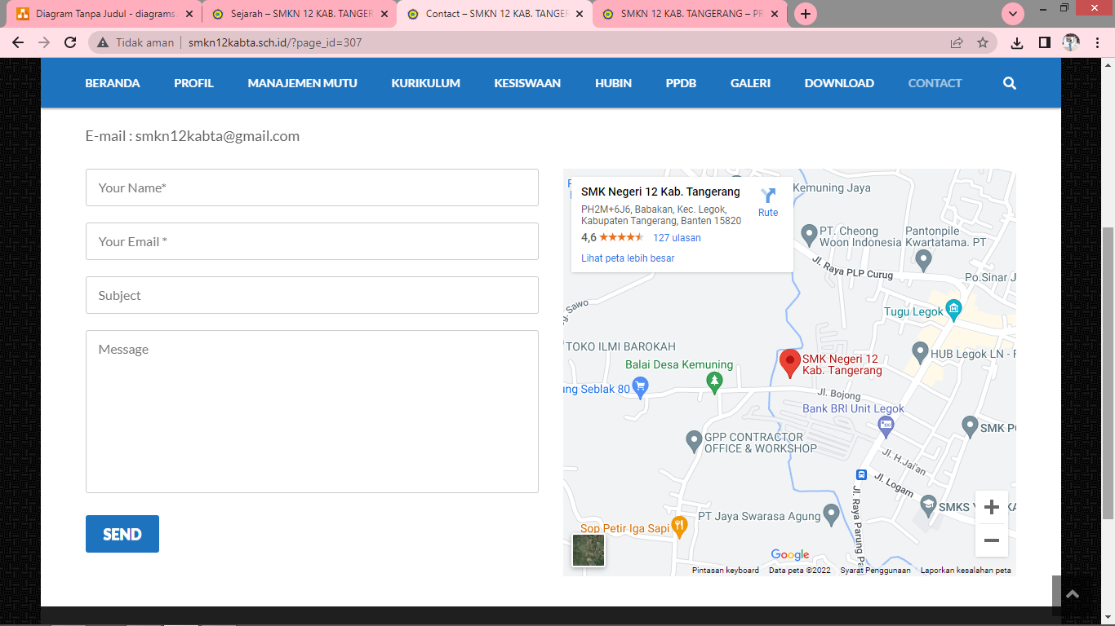

## **Gambar 2.1 Lokasi SMKN 12 Kab. Tangerang**

## **Visi dan Misi Sekolah**

1. Visi Sekolah

Menjadikan lembaga pendidikan yang terdepan dalam program dan teratas dalam kualitas untuk mewujudkan insan yang berakhlak mulia, berjiwa wirausaha dan peduli lingkungan menuju sekolah berstandar Nasional dan Internasional.

1. Misi Sekolah

Untuk mewujudkan visi tersebut, sekolah menentukan langkah-langkah strategis yang dinyatakan dalam misi berikut:

* Memberikan pelayanan pendidikan yang maksimal.
* Meningkatkan kualitas tenaga pendidik dan tenaga kependidikan.
* Menjadi teladan bagi lembaga pendidikan sejenis.
* Melengkapi sarana dan prasarana yang ramah lingkungan.
* Meningkatkan kerja sama sekolah dengan DU/DI dan masyarakat.
* Menghasilkan lulusan yang berakhlak mulia, kreatif, inovati, madiri dan bertanggung jawab.
* Menghasilkan lulusan yang dapat menciptakan lapangan kerja atau melanjutkan ke jenjang pendidikan yang lebih tinggi.

## **Struktur Organisasi**

Adapun struktur organisasi dan bagian–bagiannya :

1. Struktur Organisasi Sekolah

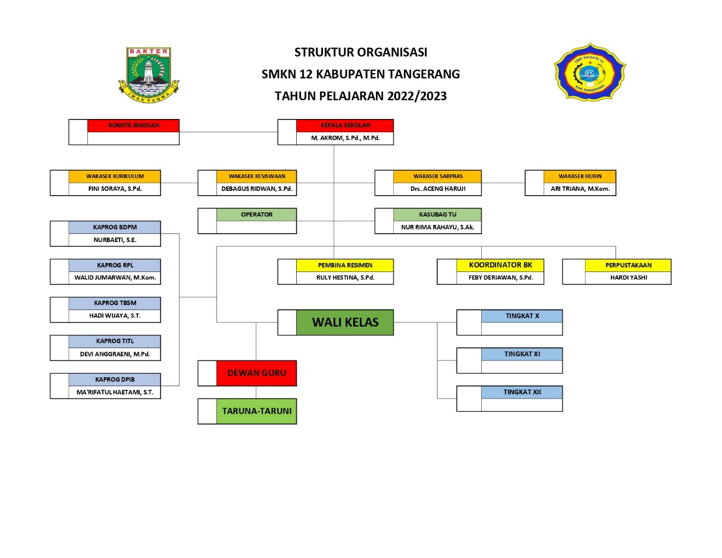

## **Gambar 2.2 Struktur Organisasi SMKN 12 Kab. Tangerang**

1. Struktur Organisasi Perpustakaan

**KEPALA SEKOLAH**

**M. AKROM, S.Pd., M.Pd.**

**KASUBAG TU**

**NUR RIMA RAHAYU, S.Ak.**

**PERPUSTAKAAN**

**HARDI YASHI**

**SISWA - SISWI**

## **Gambar 2.3 Struktur Organisasi Perpustakaan SMKN 12 Kab. Tangerang**

Tugas dan kewajiban bagian-bagian dari SMKN 12 Kab. Tangerang :

1. Komite Sekolah sebagai lembaga badan mandiri yang berperan dalam peningkatan mutu pelayanan dengan memberikan pertimbangan, arah, dukungan tenaga, sarana dan prasarana serta pengawasan pada tingkat sekolah.
2. Kepala Sekolah sebagai pemimpin adalah mengendalikan situasi, kegiatan kelompok, organisasi atau lembaga, dan menjadi juru bicara kelompok.
3. Wakasek Kurikulum membantu kepala sekolah dalam mengelola bidang akademik sekolah serta bertanggung jawab membantu kegiatan perencanaan pembelajaran di sekolah.
4. Wakasek Kesiswaan membantu kepala sekolah dalam melaksanakan bimbingan, pengarahan, dan pengendalian kegiatan siswa (OSIS) untuk menciptakan ketertiban di lingkungan sekolah.
5. Wakasek Sarpras membantu kepala sekolah dalam memimpin, merencanakan, mengembangkan, mengarahkan, dan mengawasi kegiatan sekolah dalam melaksanakan program bidang sarana prasarana sesuai dengan visi, misi, dan program kerja yang telah ditetapkan di sekolah.
6. Wakasek Hubin membantu kepala sekolah dalam pelaksanaan tugas hubungan industri/masyarakat meliputi: menyusun dan melaksanakan program kerja, mengarahkan, membina, memimpin mengawasi serta mengkoordinasikan pelaksanaan tugas khususnya di bidang hubungan kerjasama dengan dunia industri/dunia usaha.
7. Kasubag TU membantu kepala UPTD (Unit Pelaksana Teknik) dalam melaksanakan pelayanan administrasi di sekolah.
8. Kaprog BDPM membantu kepala sekolah dalam menyusun program keahlian bisnis dan manajemen pemasaran serta mengarahkan pelaksanaannya.
9. Kaprog RPL membantu kepala sekolah dalam menyusun program keahlian rekayasa perangkat lunak serta mengarahkan pelaksanaannya.
10. Kaprog TBSM membantu kepala sekolah dalam menyusun program keahlian teknik bisnis sepeda motor serta mengarahkan pelaksanaannya.
11. Kaprog TITL membantu kepala sekolah dalam menyusun program keahlian teknik instalasi tenaga listrik serta mengarahkan pelaksanaannya.
12. Kaprog DPIB membantu kepala sekolah dalam menyusun program keahlian desain pemodelan dan informasi bangunan serta mengarahkan pelaksanaannya.
13. Pembina Resimen bertanggung jawab untuk merencanakan, menyusun dan mempersiapkan seluruh potensi siswa pada setiap provinsi daerah tingkat I.
14. Koordinator BK membantu kepala sekolah dan wakasek kesiswaan dalam memberikan bimbingan serta konseling dalam penuntasan masalah serta mencari solusi dari masalah tersebut.
15. Perpustakaan bertanggung jawab untuk membuat katalog, indeks dan membuat klasifikasi koleksi buku yang ada di perpustakaan.
16. Wali Kelas sebagai guru yang membantu kepala sekolah dalam mengelola kelas dan menyelenggarakan administrasi kelas.
17. Dewan Guru sebagai guru yang membantu kepala sekolah dalam melaksanakan proses belajar mengajar yang efektif dan efisien.
18. Taruna-taruni sebagai siswa-siswi SMKN 12 Kab. Tangerang.

## **Infrastruktur Organisasi Teknologi Informasi**

|  |  |  |
| --- | --- | --- |
| 1. *System Manufacturer* | : | Acer |
| 1. *Processor* | : | Intel ® Xeon ® CPU E3-1220 v3@ 3.10GHz 3.10 GHz |
| 1. *Installed Memory* (RAM) | : | 8 GB |
| 1. *System Type* | : | 64-bit *Operating System x64-based processor* |

# 

# **BAB III**

# **ANALISA DAN PEMBAHASAN**

## **Sistem**

(Ariawan & Wahyuni, 2015) mengemukakan bahwa sistem adalah kumpulan dari sub-sub sistem baik sistem abstrak maupun fisik yang saling terintegrasi dan berkolaborasi untuk mencapai tujuan tertentu. Sistem adalah setiap sesuatu yang terdiri dari obyek-obyek, atau unsur-unsur, atau komponen - komponen yang bertata kaitan dan bertata hubungan satu sama lain, sedemikian rupa sehingga unsur-unsur tersebut merupakan satu kesatuan pemrosesan atau pengolahan yang tertentu. Dari pengertian diatas, maka dapat disimpulkan bahwa sistem adalah satu atau beberapa komponen dan elemen yang digabungkan menjadi satu kesatuan untuk mencapai tujuan tertentu.

## **Informasi**

Menurut (Manurung, 2019) Informasi dikatakan sebagai hasil dari pengolahan data kedalam bentuk yang lebih berguna lagi untuk penerimanya yang didalamnya menggambarkan suatu kejadian-kejadian nyata dan mampu digunakan untuk alat bantu pengambilan suatu keputusan.

Menurut (Destiningrum & Adrian, 2017) memaparkan bahwa informasi adalah data yang telah diproses dengan suatu cara untuk memberikan arti dan memperbaiki pengambilan keputusan.

Berdasarkan uraian di atas, penulis menyimpulkan bahwa informasi adalah kumpulan data yang telah diolah menjadi sebuah file dalam bentuk paragraf maupun gambar yang memiliki manfaat bagi penerimanya untuk mencapai suatu tujuan.

## **Aplikasi**

Menurut (Abdurrahman & Riswaya, 2014) aplikasi adalah program siap pakai yang dapat digunakan untuk menjalankan perintah-perintah dari pengguna aplikasi tersebut dengan tujuan mendapatkan hasil yang lebih akurat sesuai dengan tujuan pembuatan aplikasi tersebut, aplikasi mempunyai arti yaitu pemecahan masalah yang menggunakan salah satu teknik pemrosesan data aplikasi yang biasanya berpacu pada sebuah komputansi yang diinginkan atau diharapkan maupun pemrosesan data yang diharapkan. Pengertian aplikasi secara umum adalah alat terapan yang difungsikan secara khusus dan terpadu sesuai kemampuan yang dimilikinya, aplikasi merupakan suatu perangkat komputer yang siap pakai bagi user.

Dari beberapa pendapat diatas, maka dapat penulis simpulkan bahwa aplikasi adalah perangkat lunak yang memiliki beberapa kemampuan dan dapat digunakan untuk melakukan suatu tugas. Sebagai contoh, perusahaan *e-commerce­* menyediakan aplikasi ­*e-commerce* kepada *customer* untuk memfasilitasi pelayanan mereka. Aplikasi menggunakan sistem operasi *(operation system)* dan program mendukung lainnya untuk berjalan.

## **Website**

*Website* menurut para ahli adalah sebagai berikut :

1. Menurut (Destiningrum & Adrian, 2017), website adalah sebuah software yang berfungsi untuk menampilkan dokumen pada suatu web yang membuat pengguna dapat mengakses internet melalui software yang terkoneksi dengan internet.
2. Menurut (Hariyanto, 2015) dalam jurnal (Destiningrum & Adrian, 2017), website adalah web diartikan sebagai kumpulan halaman yang menampilkan informasi data teks, data gambar, data animasi, suara, video dan gabungan dari semuanya, baik yang bersifat statis maupun dinamis yang membentuk satu rangkaian bangunan yang saling terkait dimana masing-masing dihubungkan dengan jaringan-jaringan halaman (hyperlink).
3. Menurut (Abdulloh, 2015) dalam jurnal (Destiningrum & Adrian, 2017), web adalah sekumpulan halaman yang terdiri dari beberapa halaman yang berisi informasi dalam bentuk data digital baik berupa text, gambar, video, audio, dan animasi lainnya yang disediakan melalui jalur koneksi internet.

Dari uraian di atas, maka dapat penulis simpulkan bahwa *website* adalah halaman yang terdiri dari beberapa komponen seperti teks, suara, gambar dan animasi sehingga memikat pengunjung. *Website* disediakan oleh internet dan terdapat dalam sebuah domain atau subdomain pada jaringan *World Wide Web* (WWW) sehingga bisa diakses oleh seluruh dunia selama terkoneksi kedalam jaringan internet.

## **Web Hosting**

Menurut (Arifin & Krisnadita, 2017) Hosting memiliki arti sebagai tempat penyimpanan data website diamana didalamnya meliputi kapasitas penyimpanan, bandwith yang merupakan sebuah kapasitas yang digunakan untuk mengukur jumlah pengunjung website serta database.

*Web hosting* dapat dikatakan sebagai rumah tempat *website* yang terdapat dalam *harddisk* dan didalamnya terdapat beberapa komponen seperti gambar, text, video, statistik, database dan lain sebagainya dan ditempatkan terpusat *(server)* sehingga dapat diakses melalui jaringan internet.

Berikut beberapa jenis layanan hosting yaitu *shared hosting, virtual private server* (VPS)*, dedicated server, colocation server* :

1. *Shared Hosting*, yaitu penggunaan *server* bersama-sama dengan pengguna lain. Dalam satu *server* dipergunakan oleh lebih dari satu nama domain.
2. *Virtual Private Server* (VPS) atau juga dikenal sebagai *Virtual Dedicated Server*, yaitu proses virtualisasi didalam sebuah *server* fisik sehingga memungkinkan pengguna untuk menginstall sistem operasi yang dapat berjalan diatas sistem operasi lain.
3. *Dedicated Server,* yaitu penggunaan server dikhususkan untuk aplikasi yang lebih besar dan tidak bisa dioperasikan dalam *shared hosting* maupun *virtual dedicated server*. Umumnya *server* ini di tempatkan di salah satu *datacenter provider hosting.*
4. *Colocation Server*, yaitu layanan penyediaan *server* yang dipergunakan untuk *hosting*. *Colocation Server* memungkinkan pengguna untuk memegang dan mengontrol server mereka sendirinya.

## **Database**

Menurut (Ladjamudin, 2013), *Database* adalah sekumpulan data store (bisa dalam jumlah yang sangat besar) yang tersimpan dalam *magnetic disk, optical disk, magnetic drum*, atau media penyimpanan sekunder lainya. Menurut (Sutarman, 2012), *Database* adalah sekumpulan file yang saling berhubungan dan terorganisasi atau kumpulan record-record yang menyimpan data dan hubungan diantaranya.

Dari beberapa pendapat menurut para ahli, maka dapat penulis simpulkan bahwa *database* adalah sekumpulan file yang saling terhubung dan disimpan secara sistematis dalam sebuah media penyimpanan.

## **Metode Pengembangan RAD**

Metode pengembangan perangkat lunak RAD *(Rapid Application Development)* adalah sebuah proses pengembangan perangkat lunak yang menekankan siklus pengembangan dengan waktu yang singkat. Definisi lain menyatakan bahwa metode pengembangan perangkat lunak RAD adalah metode yang menggunakan pendekatan beorientasi objek untuk pengembangan sistem yang meliputi pengembangan perangkat dan perangkat lunak.

Proses atau Tahapan yang berada di dalam metode RAD dibagi menjadi 4 tahapan yaitu Perencanaan Kebutuhan, Mendesain Sistem, Proses pengembangan & pengumpulan *feedback* dan Implementasi atau penyelesaian produk.

Proses-proses tersebut dapat dilihat pada gambar berikut :

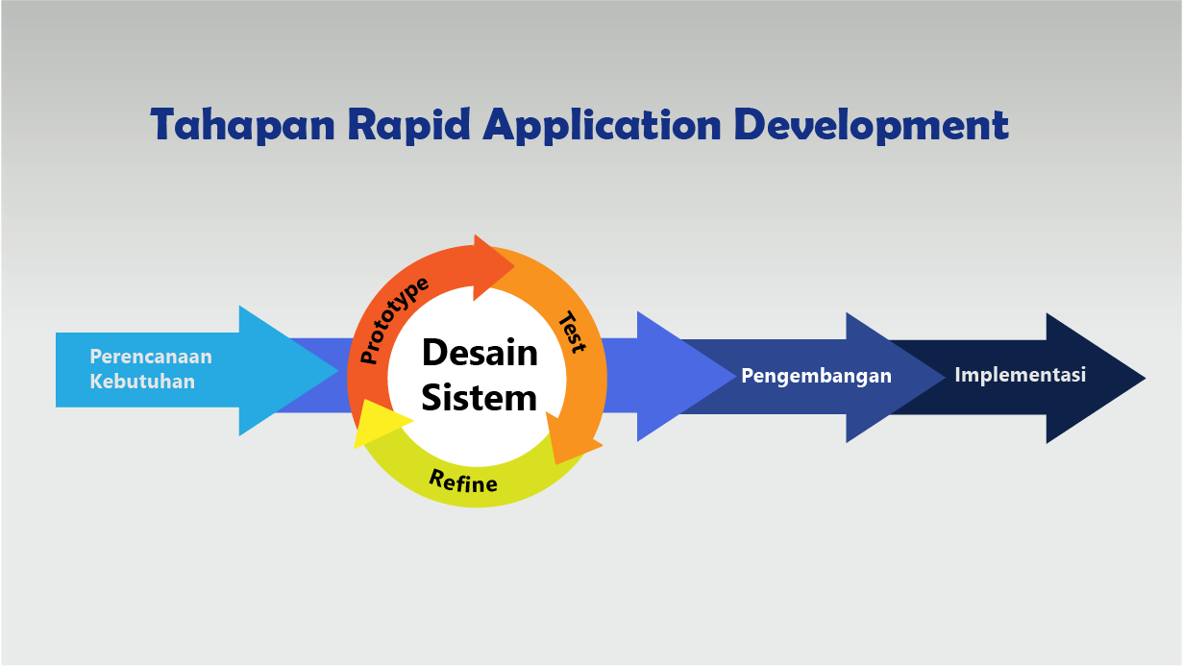

## **Gambar 3.1 Tahapan Metode RAD**

1. Perencanaan Kebutuhan *(Requirements Planning)*

Tahapan ini merupakan awal dalam suatu pengembangan sistem, dimana pada tahap ini dilakukan idetifikasi masalah dan pengumpulan data yang diperoleh dari penguna atau stakeholder pengguna yang bertujuan untuk mengidentifikasi maksud akhir atau tujuan dari sistem dan kebutuhan informasi yang diinginkan. Pada tahap ini keterlibatan kedua belah pihak sangatlah penting dalam mengidentifikasi kebutuhan untuk pengembangan suatu sistem.

1. Desain Sistem *(System Design)*

Didalam tahap desain sistem, keaktifan pengguna yang terlibat sangatlah penting untuk mencapai tujuan karena pada tahap ini dilakukan proses desain dan proses perbaikan desain secara berulang-ulang apabila masih terdapat ketidaksesuaian desai terhadap kebutuhan pengguna yang telah diidentifikasi pada tahapan sebelumnya. Luaran dar tahapan ini adalah spesifikasi software yang meliputi organisasi didalan sistem secara umum struktur data, dan lain-lain.

1. Pengembangan dan pengumpulan *feedback (Development)*

Pada tahap ini desain sistem yang telah dibuat dan disepakati, diubah kedalam bentuk aplikasi versi beta sampai dengan versi final. Pada tahapan ini juga programmer harus terus menerus melakukan pengembangan dan integrase dengan bagian-bagian lainnya sambil terus mempertimbangkan feedback dari pengguna atau klien. Jika proses berjalan lancer maka dapat berlanjut ke tahapan berikutnya, sedangkan jika aplikasi yang dikembangkan belum menjawab kebutuhan, programmer akan kembali ke tahapan desain sistem.

1. Implementasi atau penyelesaian produk *(Implementation)*

Tahapan ini merupakan tahapan dimana programmer menerapkan desain dari suatu sistem yang telah disetujui pada tahapan sebelumnya. Sebelum sistem diterapkan, terlebih dahulu dilakukan proses pengujian terhadap program untuk mendeteksi kesalahan yang ada pada sistem yang dikembangkan. Pada tahap ini biasa memberikan tanggapan akan sistem yang sudah dibuat dan mendapat persetujuan mengenai sistem tersebut.

## **Perancangan Basis Data**

Berikut merupakan rancangan basis data yang terdapat pada perancangan sistem informasi perpustakaan berbasis *website* pada SMKN 12 Kab. Tangerang yang penulis gunakan :

### **Entity Relationship Diagram (ERD)**

(Sukamto & Shalahuddin, 2018) mengemukakan bahwa ERD digunakan untuk permodelan basis data relasional. Menurut Al-Bahra dalam (Rahmayu, 2016) menyatakan bahwa *Entity Relationship Diagram* (ERD) adalah diagram yang menunjukkan informasi dibuat, disimpan, dan digunakan dalam sistem bisnis.

(Brady & Loonan, 2010) mengemukakan bahwa *Entity Relationship Diagram* (ERD) merupakan teknik yang digunakan untuk memodelkan kebutuhan data dari suatu organisasi, biasanya oleh sistem analis dalam tahap analisis persyaratan proyek pengembangan sistem. *Entity Relationship Diagram* (ERD) atau juga bisa disebut dengan diagram hubungan entitas adalah diagram yang digunakan dalam perancangan suatu database dan mendeskripsikan relasi antar objek atau entitas serta atributnya.

1. **Komponen-komponen ERD**

Berikut adalah komponen-komponen yang digunakan dalam ERD yaitu :

1. Entitas *(Entity)*

*Entity* digambarkan dengan bentuk persegi panjang. *Entity* adalah sesuatu apa saja yang ada di dalam sistem, nyata maupun abstrak dimana data tersimpan atau dimana terdapat data. *Entity* di beri nama dengan kata benda dan dapat dikelompokan dalam empat jenis mana yaitu orang, benda, lokasi dan kejadian.

1. Hubungan *(Relationship)*

*Relationship* digambarkan dengan sebuah bentuk belah ketupat. *Relationship* adalah hubungan alamiah yang terjadi antara entitas. Pada umumnya *relationship* diberi nama dengan kata kerja dasar, sehingga memudahkan untuk melakukan pembacaan relasi (kalimat aktif atau dengan kalimat pasif).

1. Atribut *(Atributte)*

*Atributte* sebagai pembentuk karakteristik yang melekat pada setiap entitas. Disamping penamaan yang unik berdasarkan fungsinya, atribut-atribut dapat di bedakan berdasarkan sejumlah mengelompokkan.

Berikut merupakan hasil pembuatan *Entity Relationship Diagram* (ERD) pada sistem informasi perpustakaan berbasis *website* pada SMKN 12 Kab. Tangerang :

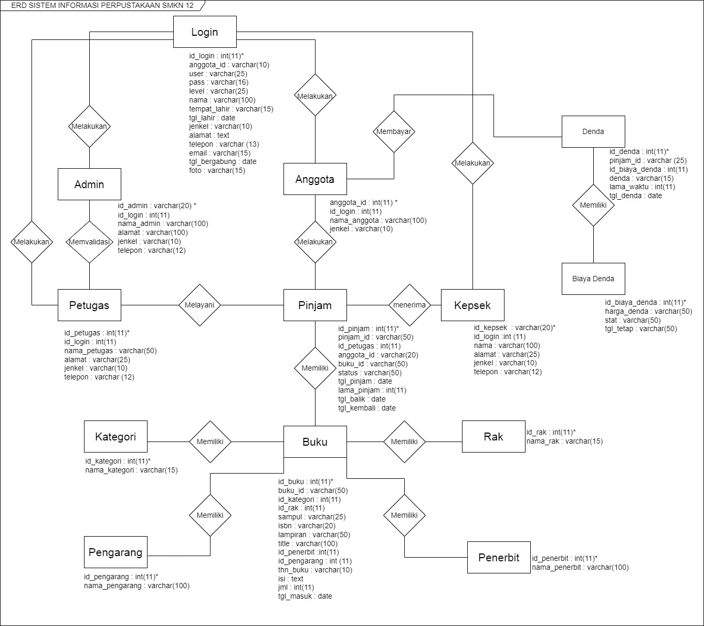

## **Gambar 3.2 ERD**

### ***Logical Record Structure* (LRS)**

*Logical Record Structure* adalah sebuah model penggambaran basis data berupa hubungan antar tabel yang terbentuk dari hasil relasi antar himpunan entitas pada tabel tersebut.

Berikut adalah hasil dari pembuatan LRS pada sistem perpustakaan berbasis *website* pada SMKN 12 Kab. Tangerang :

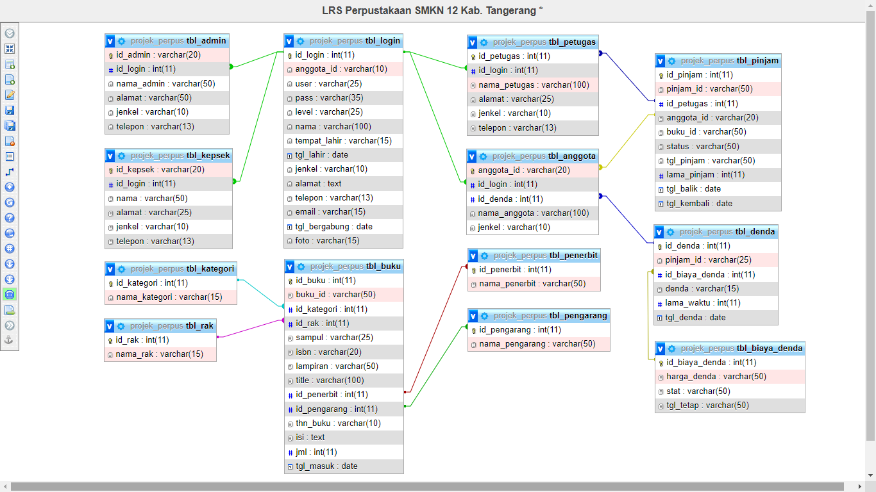

## **Gambar 3.3 LRS**

1. Admin

Nama File : tbl_admin

Media : Harddisk

Isi : Akun admin

*Primary Key* : id_admin

Struktur :

## **Tabel 3.1 Tabel Spesifikasi Admin**

|  |  |  |  |  |
| --- | --- | --- | --- | --- |
| **No.** | **Nama Field** | **Type** | **Panjang** | **Keterangan** |
| 1. | id_admin | varchar | 20 | Id admin |
| 2. | id_login | int | 11 | Id *login* |
| 3. | nama_admin | varchar | 50 | Nama admin |
| 4. | alamat | varchar | 50 | Alamat admin |
| 5. | jenkel | varchar | 10 | Jenis kelamin admin |
| 6. | telepon | varchar | 13 | Nomor telepon admin |

1. Anggota

Nama File : tbl_anggota

Media : Harddisk

Isi : Akun anggota

*Primary Key* : id_anggota

Struktur :

## **Tabel 3.2 Tabel Spesifikasi Anggota**

|  |  |  |  |  |
| --- | --- | --- | --- | --- |
| **No.** | **Nama Field** | **Type** | **Panjang** | **Keterangan** |
| 1. | id_anggota | varchar | 20 | Id anggota |
| 2. | id_login | int | 11 | Id *login* |
| 3. | id_denda | int | 11 | Id denda |
| 4. | nama_anggota | varchar | 100 | Nama anggota |
| 7. | jenkel | varchar | 10 | Jenis kelamin anggota |

1. Buku

Nama File : tbl_buku

Media : Harddisk

Isi : Data buku

*Primary Key* : id_buku

Struktur :

## **Tabel 3.3 Tabel Spesifikasi Data Buku**

|  |  |  |  |  |
| --- | --- | --- | --- | --- |
| **No.** | **Nama Field** | **Type** | **Panjang** | **Keterangan** |
| 1. | id_buku | int | 11 | Id buku |
| 2. | buku_id | varchar | 50 | Buku id |
| 3. | id_kategori | int | 11 | Id kategori |
| 4. | id_rak | int | 11 | Id rak |
| 5. | sampul | varchar | 25 | Sampul buku |
| 6. | isbn | varchar | 20 | ISBN buku |
| 7. | lampiran | varchar | 50 | Lampiran buku |
| 8. | title | varchar | 100 | Judul buku |
| 9. | id_penerbit | int | 11 | Id penerbit buku |
| 10. | id_pengarang | int | 11 | Id pengarang buku |
| 11. | thn_buku | varchar | 10 | Tahun buku |
| 12. | isi | text |  | Isi buku |
| 13. | jml | int | 11 | Jumlah buku |
| 14. | tgl_masuk | date |  | Tanggal masuk buku |

1. Kategori

Nama File : tbl_kategori

Media : Harddisk

Isi : Data kategori buku

*Primary Key* : id_kategori

Struktur :

## **Tabel 3.4 Tabel Spesifikasi Data Kategori Buku**

|  |  |  |  |  |
| --- | --- | --- | --- | --- |
| **No.** | **Nama Field** | **Type** | **Panjang** | **Keterangan** |
| 1. | id_kategori | int | 11 | Id kategori buku |
| 2. | nama_kategori | varchar | 15 | Nama kategori buku |

1. Login

Nama File : tbl_login

Media : Harddisk

Isi : Data login

*Primary Key* : id_login

Struktur :

## **Tabel 3.5 Tabel Spesifikasi Data Login**

|  |  |  |  |  |
| --- | --- | --- | --- | --- |
| **No.** | **Nama Field** | **Type** | **Panjang** | **Keterangan** |
| 1. | id_login | int | 11 | Id login |
| 2. | id_anggota | varchar | 20 | Id anggota |
| 3. | user | varchar | 25 | *Username* anggota |
| 4. | pass | varchar | 35 | *Password login* |
| 5. | level | varchar | 25 | Tingkat akses *user* |
| 6. | nama | varchar | 100 | Nama anggota |
| 7. | tempat_lahir | varchar | 15 | Tempat lahir anggota |
| 8. | tgl_lahir | date |  | Tanggal lahir anggota |
| 9. | jenkel | varchar | 10 | Jenis kelamin anggota |
| 10. | telepon | varchar | 13 | No. telepon anggota |
| 11. | email | varchar | 15 | *Email* anggota |
| 12. | tgl_bergabung | date |  | Tanggal bergabung |
| 13. | Foto | varchar | 15 | Foto anggota |

1. Penerbit

Nama File : tbl_penerbit

Media : Harddisk

Isi : Data penerbit buku

*Primary Key* : id_penerbit

Struktur :

## **Tabel 3.6 Tabel Spesifikasi Data Penerbit**

|  |  |  |  |  |
| --- | --- | --- | --- | --- |
| **No.** | **Nama Field** | **Type** | **Panjang** | **Keterangan** |
| 1. | id_penerbit | int | 11 | Id penerbit buku |
| 2. | nama_penerbit | varchar | 50 | Nama penerbit buku |

1. Pengarang

Nama File : tbl_pengarang

Media : Harddisk

Isi : Data pengarang buku

*Primary Key* : id_pengarang

Struktur :

## **Tabel 3.7 Tabel Spesifikasi Data Pengarang Buku**

|  |  |  |  |  |
| --- | --- | --- | --- | --- |
| **No.** | **Nama Field** | **Type** | **Panjang** | **Keterangan** |
| 1. | id_pengarang | int | 11 | Id pengarang buku |
| 2. | nama_pengarang | varchar | 50 | Nama pengarang buku |

1. Pinjam

Nama File : tbl_pinjam

Media : Harddisk

Isi : Data transaksi peminjaman buku

*Primary Key* : id_pinjam

Struktur :

## **Tabel 3.8 Tabel Spesifikasi Data Transaksi Peminjaman Buku**

|  |  |  |  |  |
| --- | --- | --- | --- | --- |
| **No.** | **Nama Field** | **Type** | **Panjang** | **Keterangan** |
| 1. | id_pinjam | int | 11 | Nomor urut pinjam |
| 2. | pinjam_id | varchar | 50 | Nomor pinjam |
| 3. | id_petugas | int | 11 | Id petugas |
| 4. | id_anggota | varchar | 20 | Id anggota |
| 5. | buku_id | varchar | 50 | Buku id |
| 6. | status | varchar | 50 | Status buku |
| 7. | tgl_pinjam | varchar | 50 | Tanggal pinjam buku |
| 8. | lama_pinjam | int | 11 | Durasi peminjaman buku |
| 9. | tgl_balik | date |  | Tanggal pengembalian buku |
| 10. | tgl_kembali | date |  | Tanggal pengembalian buku |

1. Petugas

Nama File : tbl_petugas

Media : Harddisk

Isi : Data petugas

*Primary Key* : id_petugas

Struktur :

## **Tabel 3.9 Tabel Spesifikasi Data Petugas**

|  |  |  |  |  |
| --- | --- | --- | --- | --- |
| **No.** | **Nama Field** | **Type** | **Panjang** | **Keterangan** |
| 1. | id_petugas | int | 11 | Id petugas |
| 2. | id_login | int | 11 | Id *login* |
| 3. | nama_petugas | varchar | 100 | Nama petugas |
| 4. | alamat | varchar | 25 | Alamat petugas |
| 5. | jenkel | varchar | 10 | Jenis kelamin |
| 6. | telepon | varchar | 13 | No. telepn petugas |

1. Rak

Nama File : tbl_rak

Media : Harddisk

Isi : Data rak buku

*Primary Key* : id_rak

Struktur :

## **Tabel 3.10 Tabel Spesifikasi Data Rak Buku**

|  |  |  |  |  |
| --- | --- | --- | --- | --- |
| **No.** | **Nama Field** | **Type** | **Panjang** | **Keterangan** |
| 1. | id_rak | int | 11 | Id rak buku |
| 2. | nama_rak | varchar | 15 | Nama rak buku |

1. Kepala Sekolah

Nama File : tbl_kepsek

Media : Harddisk

Isi : Data kepala sekolah

*Primary Key* : id_kepsek

Struktur :

## **Tabel 3.11 Tabel Spesifikasi Data Kepala Sekolah**

|  |  |  |  |  |
| --- | --- | --- | --- | --- |
| **No.** | **Nama Field** | **Type** | **Panjang** | **Keterangan** |
| 1. | id_kepsek | int | 11 | Id kepala sekolah |
| 2. | id_login | int | 11 | Id *login* |
| 3. | nama | int | 11 | Nama kepala sekolah |
| 4. | alamat | varchar | 25 | Alamat kepala sekolah |
| 5. | jenkel | varchar | 50 | Jenis kelamin |
| 6. | telepon | varchar | 13 | No. telepon kepala sekolah |

1. Denda

Nama File : tbl_denda

Media : Harddisk

Isi : Data denda

*Primary Key* : id_denda

Struktur :

## **Tabel 3.12 Tabel Spesifikasi Data Denda**

|  |  |  |  |  |
| --- | --- | --- | --- | --- |
| **No.** | **Nama Field** | **Type** | **Panjang** | **Keterangan** |
| 1. | id_denda | int | 11 | Id denda |
| 2. | pinjam_id | varchar | 25 | Nomor pinjam |
| 3. | id_biaya_denda | int | 11 | Id biaya denda |
| 4. | denda | varchar | 15 | Denda |
| 5. | lama_waktu | int | 11 | Durasi telat kembali buku |
| 6. | tgl_denda | date |  | Tanggal denda |

1. Biaya Denda

Nama File : tbl_biaya_denda

Media : Harddisk

Isi : Data biaya denda

*Primary Key* : id_biaya_denda

Struktur :

## **Tabel 3.13 Tabel Spesifikasi Data Biaya Denda**

|  |  |  |  |  |
| --- | --- | --- | --- | --- |
| **No.** | **Nama Field** | **Type** | **Panjang** | **Keterangan** |
| 1. | id_biaya_denda | int | 11 | Id biaya denda |
| 2. | harga_denda | varchar | 50 | Harga denda |
| 3. | stat | varchar | 50 | Status pengembalian |
| 4. | tgl_tetap | varchar | 50 | Tanggal ditetapkan denda |

## ***Unified Modelling Language* (UML)**

*Unified Modelling Language* (UML) adalah suatu metode yang menjadi standar untuk melakukan abstraksi terhadap sebuah sistem *software* berbasis objek. UML dapat juga disebut sebagai pemodelan pada bidang rekayasa perangkat lunak untuk memvisualisasikan desain sebuah sistem *software*. UML memiliki beberapa elemen grafis yang digabungkan dalam bentuk diagram. Dengan UML, para analis dapat mengembangkan aplikasi yang berkelanjutan secara mudah.

### **Jenis-jenis *Unified Modelling Language* (UML)**

Berikut adalah diagram-diagram UML :

1. *Use Case Diagram*

*Use Case Diagram* adalah diagram yang mendeskripsikan bagaimana peran aktor dalam menggunakan sebuah sistem *software*. *Use case diagram*  melakukan *(behavior)* sistem informasi yang akan dibuat. Diagram ini memudahkan komunikasi antara pembuat sistem dengan konsumen dalam mendeskripsikan sebuah sistem *software. Use case diagram* memiliki tiga komponen yaitu sistem, aktor dan use case.

1. *Activity Diagram*

*Activity Diagram* adalah diagram yang menggambarkan *(work flow)* aliran kerja dalam sebuah sistem yang akan dijalankan. Activity diagram *Activity diagram* dibuat berdasarkan sebuah atau beberapa *use case*. Diagram ini memiliki beberapa komponen yang dihubungkan dengan tanda panah. *Activity diagram* dimulai dengan simbol initial state dan diakhiri dengan simbol final state. Berbeda dengan *use case diagram, Activity diagram* tidak menggambarkan *behavior internal* sistem dan interaksi antar sistem secara pasti, tetapi lebih menggambarkan beberapa proses dan jalur aktivitas dari level atas secara umum.

1. *Sequence Diagram*

*Sequence Diagram* adalah diagram yang menggambarkan interaksi antara aktor dengan mendeskripsikan waktu hidup objek dan *message* yang dikirim dan diterima antar objek. *Sequence diagram* bisa mendeskripsikan langkah-langkah yang dilakukan sebagai *feedback* dari sebuah *event* untuk menghasilkan suatu keluaran.

1. *Class Diagram*

*Class Diagram* adalah diagram yang menggambarkan struktur sebuah sistem dari segi deskripsi *class, object,* dan *package* serta hubungan satu sama lain. *Class diagram* memiliki tiga komponen pokok yaitu atribut, metode dan operasi.

Atribut dan metoda dapat memiliki salah satu sifat yaitu Private, hanya dapat dipanggil dari luar class yang bersangkutan. Protected, hanya dapat dipanggil oleh *class* yang bersangkutan dan anak-anak yang mewarisisnya. Public, dapat dipanggil oleh siapa saja.

### ***Use Case Diagram***



## **Gambar 3.4 Use Case Diagram**

### **Analisa Sistem Berjalan**



## **Gambar 3.5 Analisa Sistem Berjalan**

### **Analisa Sistem Usulan**



## **Gambar 3.6 Analisa Sistem Usulan**

### **Activity Diagram**

1. ***Activity Diagram Login***



## **Gambar 3.7 *Activity Diagram Login***

1. ***Activity Diagram* Menerima Data Peminjaman Buku**



## **Gambar 3.8 *Activity Diagram* Menerima Data Peminjaman Buku**

1. ***Activity Diagram* Mengelola Data Peminjaman Buku (Admin)**

**

## **Gambar 3.9 *Activity Diagram* Mengelola Data Peminjaman Buku (Admin)**

1. ***Activity Diagram* Mengelola Data Peminjaman Buku (Petugas)**



## **Gambar 3.10 *Activity Diagram* Mengelola Data Peminjaman Buku (Petugas)**

1. ***Activity Diagam* Mengelola Data Buku (Admin)**



**Gambar 3.11 *Activity Diagram* Mengelola Data Buku (Admin)**

1. ***Activity Diagram* Mengelola Data Buku (Petugas)**



**Gambar 3.12 *Activity Diagram* Mengelola Data Buku (Petugas)**

1. ***Activity Diagram* Cari Buku**



**Gambar 3.13 *Activity Diagram* Cari Buku**

1. ***Activity Diagram* Mengelola Data Anggota**



## **Gambar 3. 14 *Activity Diagram* Mengelola Data Anggota**

1. ***Activity Diagram* Update Data Anggota**



## **Gambar 3. 15 *Activity Diagram Update* Data Anggota**

1. ***Activity Diagram Logout***

**

## **Gambar 3.16 *Activity Diagram Logout***

1. ***Activity Diagram* Mengelola Data Denda (Admin)**



**Gambar 3.17 *Activity Diagram* Mengelola Data Denda (Admin)**

1. ***Activity Diagram* Mengelola Data Denda (Petugas)**



**Gambar 3.18 *Activity Diagram* Mengelola Data Denda (Petugas)**

1. ***Activity Diagram* Mengelola Data Biaya Denda (Admin)**



**Gambar 3.19 *Activity Diagram* Mengelola Data Biaya Denda (Admin)**

1. ***Activity Diagram* Mengelola Data Biaya Denda (Petugas)**



**Gambar 3.20 *Activity Diagram* Mengelola Data Biaya Denda (Petugas)**

1. ***Activity Diagram* Mengelola Data Kategori Buku (Admin)**



**Gambar 3.21 *Activity Diagram* Mengelola Data Kategori (Admin)**

1. ***Activity Diagram* Mengelola Data Kategori Buku (Petugas)**



**Gambar 3.22 *Activity Diagram* Mengelola Data Kategori (Petugas)**

1. ***Activity Diagram* Mengelola Data Rak Buku (Admin)**



**Gambar 3.23 *Activity Diagram* Mengelola Data Rak (Admin)**

1. ***Activity Diagram* Mengelola Data Rak Buku (Petugas)**



**Gambar 3.24 *Activity Diagram* Mengelola Data Rak (Petugas)**

1. ***Activity Diagram* Mengelola Data Penerbit (Admin)**



**Gambar 3.25 *Activity Diagram* Mengelola Data Penerbit (Admin)**

1. ***Activity Diagram* Mengelola Data Pengarang (Admin)**



**Gambar 3.26 *Activity Diagram* Mengelola Data Pengarang (Admin)**

1. ***Activity Diagram* Mengelola Data Pengarang (Petugas)**



**Gambar 3.27 *Activity Diagram* Mengelola Data Pengarang (Petugas)**

### ***Sequence Diagram***

1. ***Sequence Diagram Login***



**Gambar 3.28 *Sequence Diagram Login***

1. ***Sequence Diagram* Menerima Data Peminjaman Buku**



**Gambar 3.29 *Sequence Diagram* Menerima Data Peminjaman Buku**

1. ***Sequence Diagram* Peminjaman Buku (Admin)**



**Gambar 3.30 *Sequence Diagram* Peminjaman Buku (Admin)**

1. ***Sequence Diagram* Peminjaman Buku (Petugas)**



**Gambar 3.31 *Sequence Diagram* Peminjaman Buku (Petugas)**

1. ***Sequence Diagram* Mengelola Data Buku (Admin)**



**Gambar 3.32 *Sequence Diagram* Mengelola Data Buku (Admin)**

1. ***Sequence Diagram* Mengelola Data Buku (Petugas)**



**Gambar 3.33 *Sequence Diagram* Mengelola Data Buku (Petugas)**

1. ***Sequence Diagram* Cari Buku**



**Gambar 3.34 *Sequence Diagram* Cari Buku**

1. ***Sequence Diagram Update Data Anggota***



**Gambar 3.35 *Sequence Diagram* Update Data Anggota**

1. ***Sequence Diagram* Mengelola Data Anggota**



**Gambar 3.36 *Sequence Diagram* Mengelola Data Anggota**

1. ***Sequence Diagram Logout***



**Gambar 3.37 *Sequence Diagram Logout***

1. ***Sequence Diagram* Mengelola Data Denda (Admin)**



**Gambar 3.38 Sequence Diagram Mengelola Data Denda (Admin)**

1. ***Sequence Diagram* Mengelola Data Denda (Petugas)**



**Gambar 3.39 *Sequence Diagram* Mengelola Data Denda (Petugas)**

1. ***Sequence Diagram* Mengelola Data Biaya Denda (Admin)**



**Gambar 3.40 *Sequence Diagram* Mengelola Data Biaya Denda (Admin)**

1. ***Sequence Diagram* Mengelola Data Biaya Denda (Petugas)**



**Gambar 3.41 *Sequence Diagram* Mengelola Data Biaya Denda (Petugas)**

1. ***Sequence Diagram* Mengelola Data Kategori Buku (Admin)**



**Gambar 3.42 *Sequence Diagram* Mengelola Data Kategori Buku (Admin)**

1. ***Sequence Diagram* Mengelola Data Kategori Buku (Petugas)**



**Gambar 3.43 *Sequence Diagram* Mengelola Data Kategori Buku (Petugas)**

1. ***Sequence Diagram* Mengelola Data Rak Buku (Admin)**



**Gambar 3.44 *Sequence Diagram* Mengelola Data Rak Buku (Admin)**

1. ***Sequence Diagram* Mengelola Data Rak Buku (Petugas)**



**Gambar 3.45 *Sequence Diagram* Mengelola Data Rak Buku (Petugas)**

1. ***Sequence Diagram* Mengelola Data Penerbit (Admin)**



**Gambar 3.46 *Sequence Diagram* Mengelola Data Penerbit (Admin)**

1. ***Sequence Diagram* Mengelola Data Penerbit (Petugas)**



**Gambar 3.47 *Sequence Diagram* Mengelola Data Penerbit (Petugas)**

1. ***Sequence Diagram* Mengelola Data Pengarang (Admin)**



**Gambar 3.48 *Sequence Diagram* Mengelola Data Pengarang (Admin)**

### ***Class Diagram***



**Gambar 3.49 *Class Diagram***

## **Aplikasi Pendukung**

Berikut adalah beberapa aplikasi pendukung yang penulis gunakan dalam pembuatan sistem informasi perpustakaan berbasis *website* pada SMKN 12 Kab. Tangerang :

### ***Visual Studio Code***

*Visual Studio Code* adalah perangkat lunak *code editor* buatan *Microsoft* yang berjalan pada desktop dan dapat digunakan utnuk Linux, MacOS dan Windows. *Visual studio code* memiliki dukungan bawaan untuk JavaScript, TypeScript dan Node.js dan memiliki ekosistem yang cukup luas dan tersedia di banyak ekstension sehingga dapat digunakan untuk bahasa lain seperti C++, C#, Java, Phyton, PHP, Go dan *runtime* seperti .NET dan *Unity.*

### **XAMPP**

Menurut (Riyadli, Arliyana, & Saputra, 2020), XAMPP adalah perangkat lunak bebas, yang mendukung banyak sistem operasi, merupakan kompilasi dari beberapa program. Fungsinya adalah sebagai server yang berdiri sendiri *(localhost)*, yang terdiri atas program *Apache HTTP Server, MySQL database*, dan penerjemah bahasa yang ditulis dengan bahasa pemrograman PHP dan Perl. Nama *XAMPP* merupakan singkatan dari X (empat sistem operasi apapun), Apache, MySQL, PHP dan Perl. Program ini tersedia dalam GNU *(General Public License)* dan bebas, merupakan *web server* yang mudah digunakan yang dapat melayani tampilan halaman web yang dinamis. Untuk mendapatkannya dapat mendownload langsung dari web resminya.

*XAMPP* merupakan perangkat lunak *open source* berbasis *web server* yang berdiri sendiri *(localhost)* dan di dalamnya memiliki *tools* paket instalasi *Apache*, PHP dan MySQL sehingga pengguna tidak perlu melakukan instalasi dan konfigurasi *web server* (*Apache,* PHP, MySQL) secara manual.

### **PHP**

Menurut (Riyadli et al., 2020), PHP adalah bahasa pemrograman yang digunakan secara luas untuk penanganan pembuatan dan pengembangan sebuah web dan bisa digunakan pada HTML. PHP merupakan singkatan dari “PHP : *Hypertext Processor*”, dan merupakan bahasa yang disertakan dalam dokumen HTML, sekaligus bekerja di sisi server *(server-side HTML-embedded scripting)*. Artinya sintaks dan perintah yang diberikan akan sepenuhnya dijalankan di server tetapi disertakan pada halaman HTML biasa, sehingga *script*-nya tak tampak disisi *client*. PHP dirancangan untuk dapat bekerja sama dengan database server dan dibuat sedemikian rupa sehingga pembuatan dokumen HTML yang dapat mengakses database menjadi begitu mudah. Tujuan dari bahasa *scripting* ini adalah untuk membuat aplikasi di mana aplikasi tersebut yang dibangun oleh PHP pada umumnya akan memberikan hasil pada *web browser*, tetapi prosesnya secara keseluruhan dijalankan di *server*.

PHP atau *Hypertext Processor* merupakan bahasa pemrograman *server side scripting* dan bersifat *open source* yang banyak di gunakan dalam pemrograman atau pengembangan *website.* *Server side scripting* yaitu proses pengolahan bahasa pemrograman di lakukan di dalam *server*.

### ***Draw.io***

*Draw.io* adalah website yang di khususkan untuk membuat diagram alur, proses, chart, UML, ERD dan diagram jaringan. *Draw.io* dapat di akses secara gratis dan bersifat *open source* yang dikembangkan dalam HTML5 dan JavaScript. Website ini dapat di koneksikan dengan *google drive* dan dapat di eksport ke file berupa PNG/JPG/SVG/XML. Kekurangan *draw.io* adalah belum mendukung fitur kolaborasi antar tim secara *real-time* sehingga pengguna harus menyimpan file terlebih dahulu ke dalam format XML kemudian mengirimkannya ke pengguna lain untuk di lanjutkan.

### ***Browser***

Menurut (Mauluddin, 2011) dalam (Arif & Mukti, 2017), *Browser* adalah *Web browser* disebut juga sebagai perambah, adalah perangkat lunak yang berfungsi menampilkan dan melakukan interaksi dengan dokumen-dokumen yang disediakan oleh *server web*. *Browser* pada umumnya juga mendukung berbagai jenis URL dan protokol, misalnya ftp: untuk *file* *transfer protocol* (FTP), rtsp: untuk *real-time* *streaming protocol* (RTSP), *and* https: untuk *versi http* yang terenkripsi (SSL). File format sebuah halaman *web* biasanya *hyper-text* *markup language* (HTML) dan diidentifikasikan dalam protokol HTTP menggunakan header MIME, format lainnya antara lain XML dan XHTML. Sebagian besar *browser* mendukung bermacam format tambahan pada HTML seperti format. Gambar JPEG, PNG and GIF image formats, dan dapat dikembangkan dukungannya misalnya terhadap SVG dengan menambahkan / menggunakan plugin. Ada beberapa *web browser* yang populer diantaranya *Internet Explorer, Crome*, *Opera* dan *Mozilla*.

Dari uraian di atas, maka dapat penulis simpulkan bahwa *browser* adalah sebuah media penjelajah, yaitu perangkat lunak yang di gunakan untuk mencari, mengakses dan menampilkan halaman-halaman *website. Browser* juga sebagai penerima, pengakses dan penyaji informasi-informasi yang ada di internet.

## **Perancangan Layar**

### **Tampilan Halaman *Login***

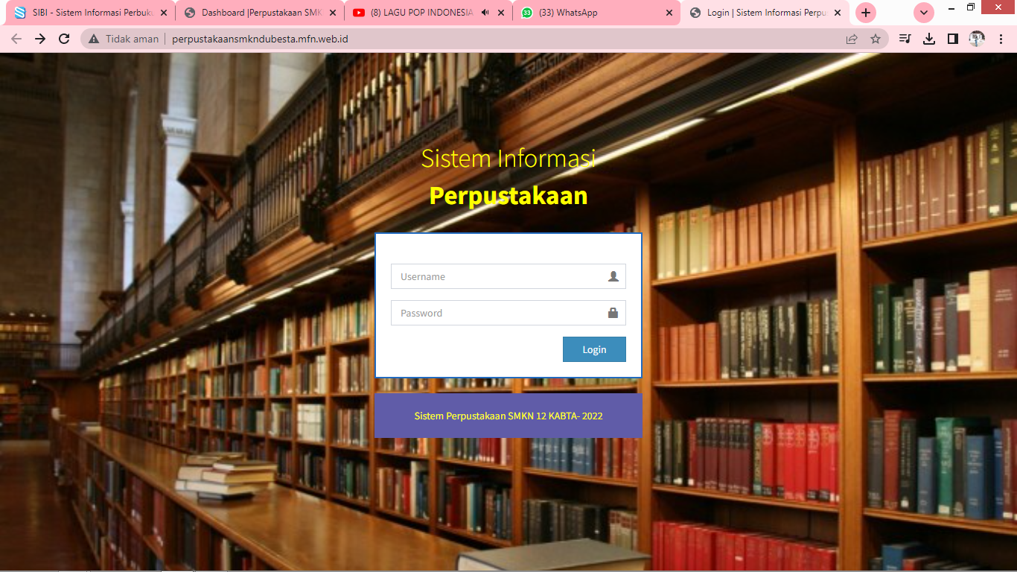

## **Gambar 3.50 Tampilan Halaman *Login***

Halaman *login* merupakan halaman awal pada sistem informasi perpustakaan SMKN 12 Kab. Tangerang yang berguna untuk mengakses halaman *dashboard* dengan memasukkan identitas berupa *username* dan *password.*

### **Tampilan Halaman *Dashboard***

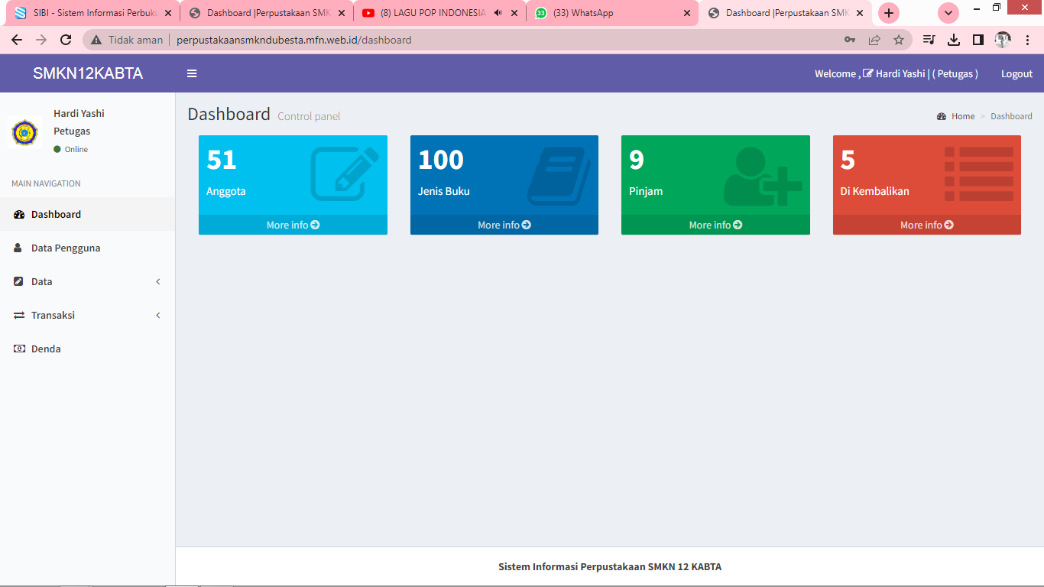

## **Gambar 3.51 Tampilan Halaman Dashboard**

Halaman *dashboard* merupakan halaman utama setelah pengguna berhasil melakukan *login* pada sistem yang berisi menu data anggota, menu data buku dan menu data transaksi peminjaman buku.

### **Tampilan Halaman Data Pengguna**

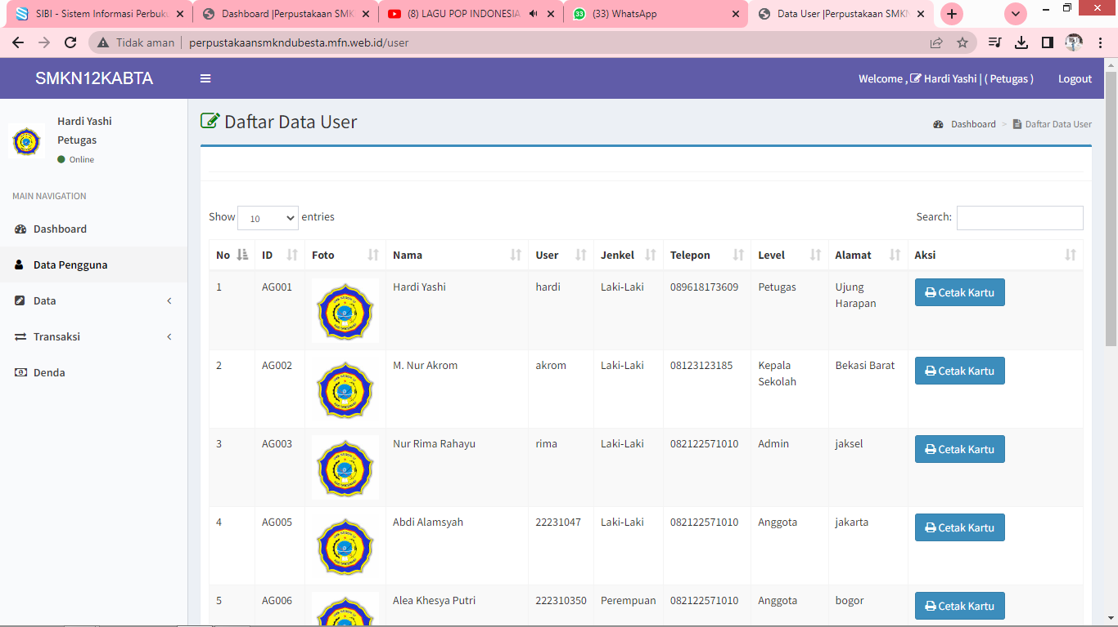

## **Gambar 3.52 Tampilan Halaman Data Pengguna**

Halaman data pengguna berisi data-data pribadi pengguna yaitu anggota yaitu id angggota, foto anggota, nama anggota, username anggota, jenis kelamin, nomor telepon, level dan alamat anggota. Admin dapat melakukan penambahan maupun perubahan data sedangkan anggota hanya dapat melakukan perubahan data.

### **Tampilan Halaman Data Buku**

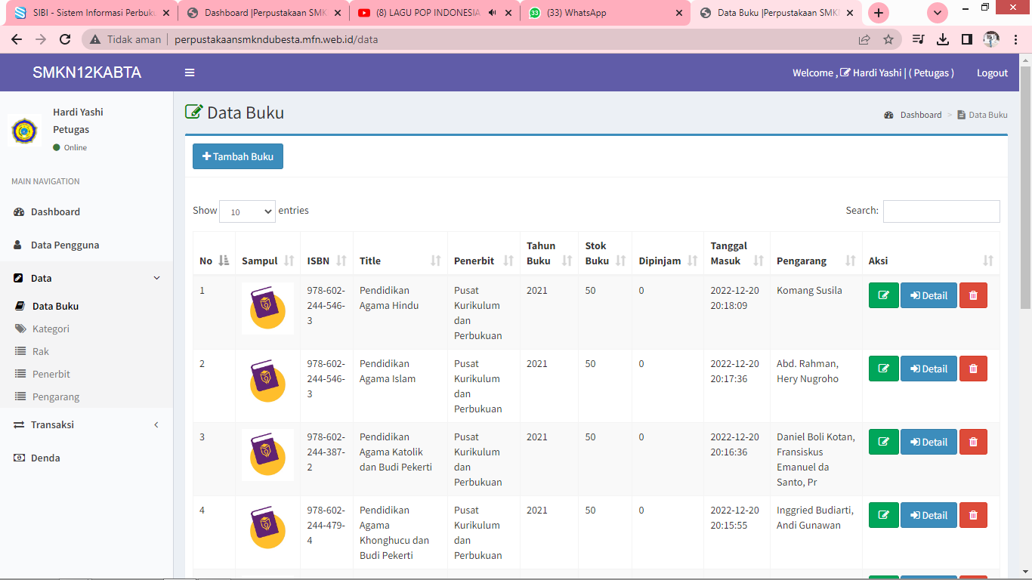

## **Gambar 3.53 Tampilan Halaman Data Buku**

Halaman data buku berisi ISBN, judul buku, penerbit, pengarang, tahun buku, stok buku, jumlah buku dipinjam dan tanggal masuk buku. Petugas dan admin dapat melakukan penambahan maupun perubahan data.

### **Tampilan Halaman Data Kategori Buku**

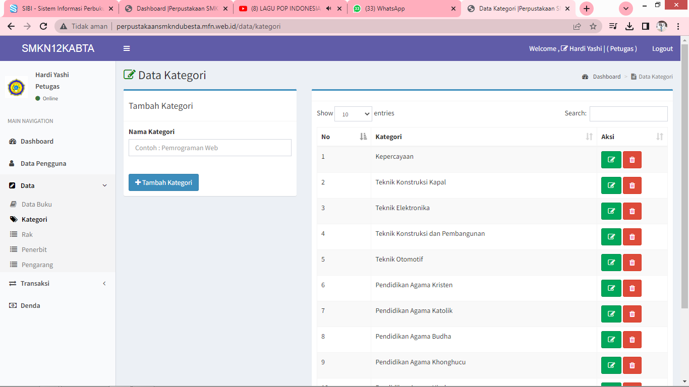

## **Gambar 3.54 Tampilan Halaman Data Kategori Buku**

Halaman data kategori buku berisi kelompok jenis buku yang ada di perpustakaan SMKN 12 Kab. Tangerang. Admin dapat melakukan penambahan maupun perubahan data.

### **Tampilan Halaman Data Rak Buku**

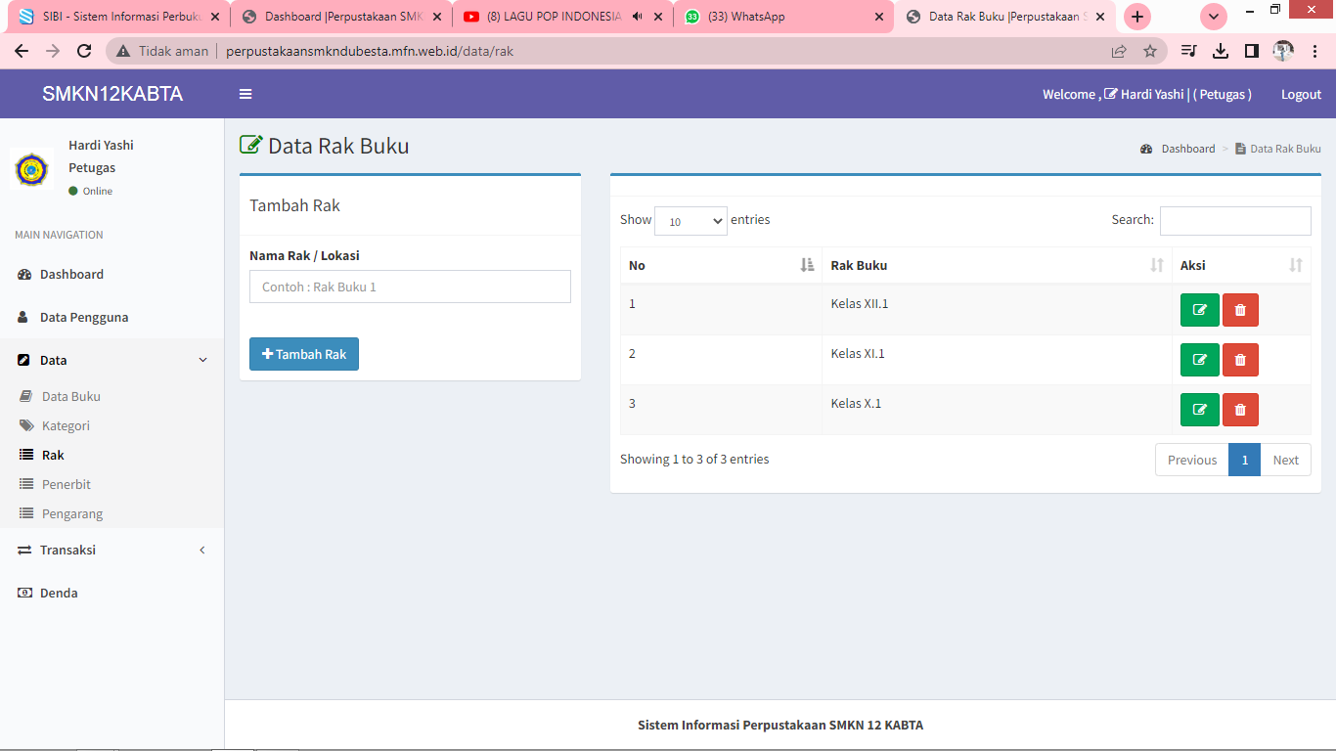

## **Gambar 3.55 Tampilan Halaman Data Rak Buku**

Halaman data rak buku berisi tingkatan kelas dari kelas X – XII pada SMKN 12 Kab. Tangerang. Rak buku ini berfungsi untuk mengelompokkan buku berdasakan tingkatan kelasnya. Petugas dapat melakukan penambahan maupun perubahan data.

### **Tampilan Halaman Data Penerbit Buku**

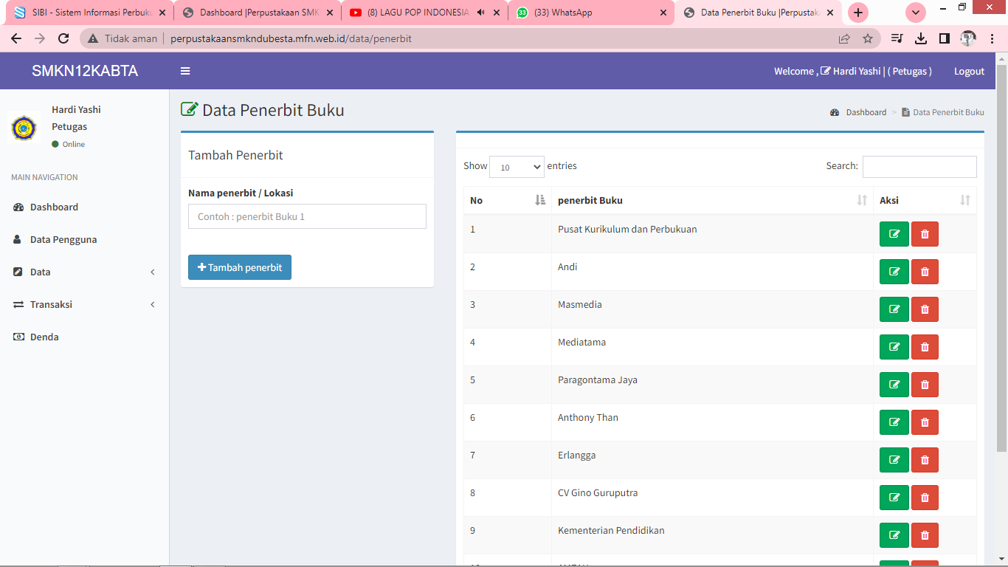

## **Gambar 3.56 Tampilan Halaman Data Penerbit Buku**

Halaman data penerbit buku berisi nama-nama penerbit yang ada disetiap buku pada perpustakaan SMKN 12 Kab. Tangerang. Petugas dan admin dapat melakukan penambahan maupun perubahan data.

### **Tampilan Halaman Data Pengarang Buku**

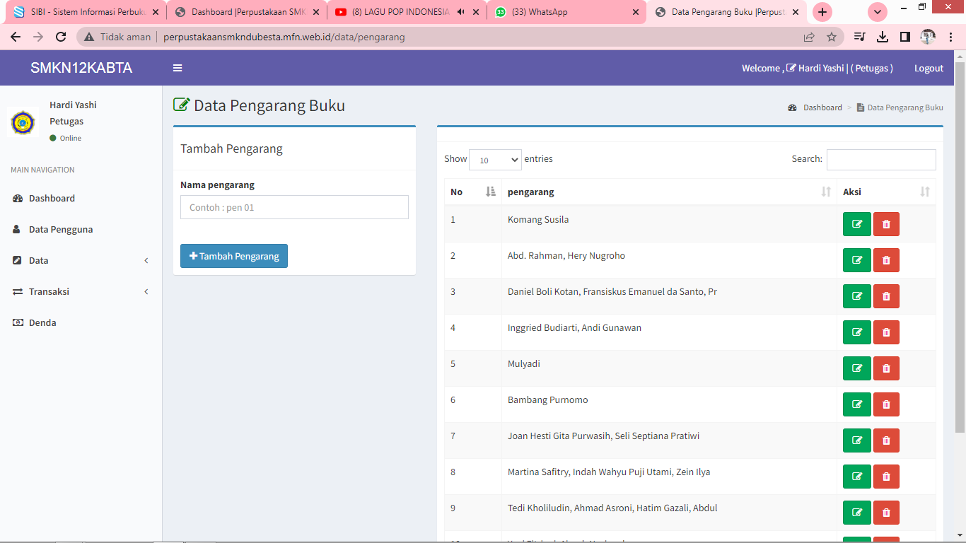

## **Gambar 3.57 Tampilan Halaman Data Pengarang**

Halaman data pengarang buku berisi nama-nama pengarang yang ada disetiap buku pada perpustakaan SMKN 12 Kab. Tangerang. Petugas dan admin dapat melakukan penambahan maupun perubahan data.

### **Tampilan Halaman Data Peminjaman Buku**

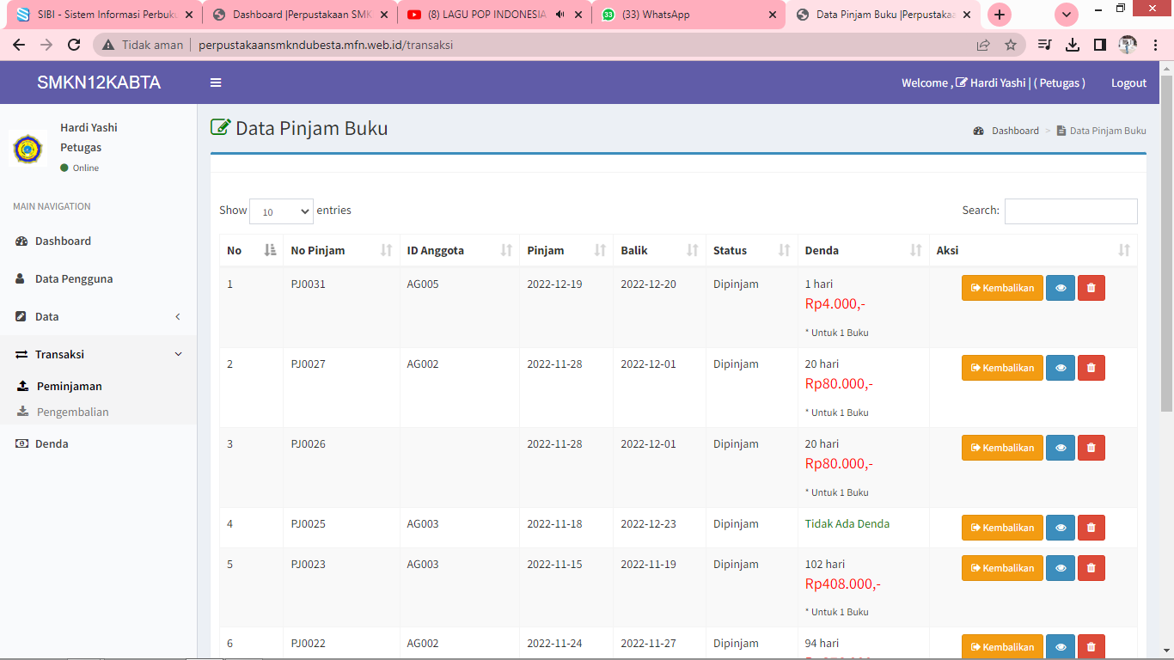

## **Gambar 3.58 Tampilan Halaman Data Peminjaman Buku**

Halaman data peminjaman buku berisi nama-nama berisi data peminjaman yaitu nomor pinjam, id anggota, tanggal pinjam dan dikembalikannya buku. Petugas dapat melakukan penambahan maupun perubahan data.

### **Tampilan Halaman Data Pengembalian Buku**

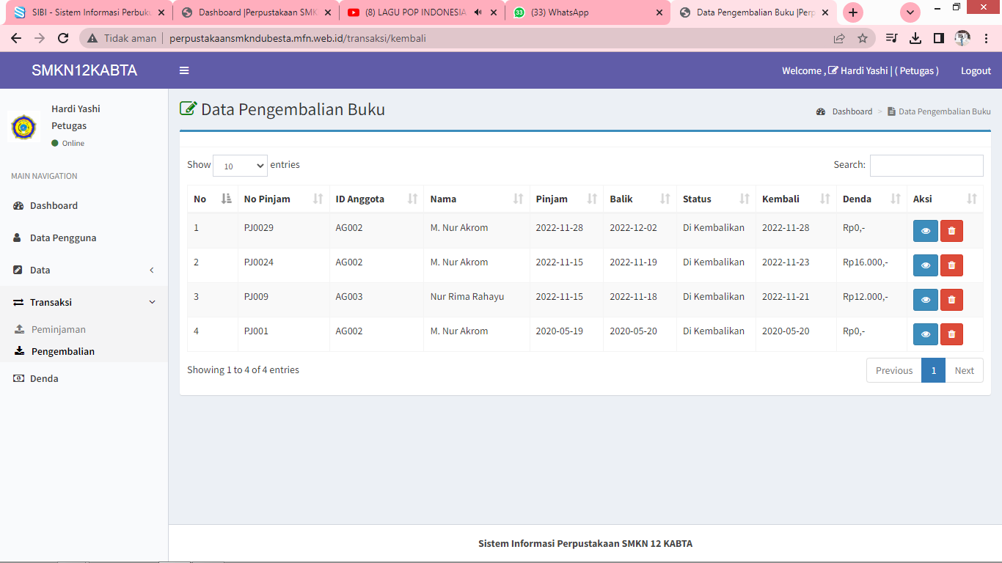

## **Gambar 3.59 Tampilan Halaman Data Pengembalian Buku**

Halaman data pengembalian buku berisi nama-nama berisi data pengembalian yaitu nomor pinjam, id anggota, tanggal pinjam, tanggal kembali buku, tanggal batas kembali, status peminjaman dan denda. Petugas dan admin dapat melakukan penambahan maupun perubahan data.

### **Tampilan Halaman Data Denda**

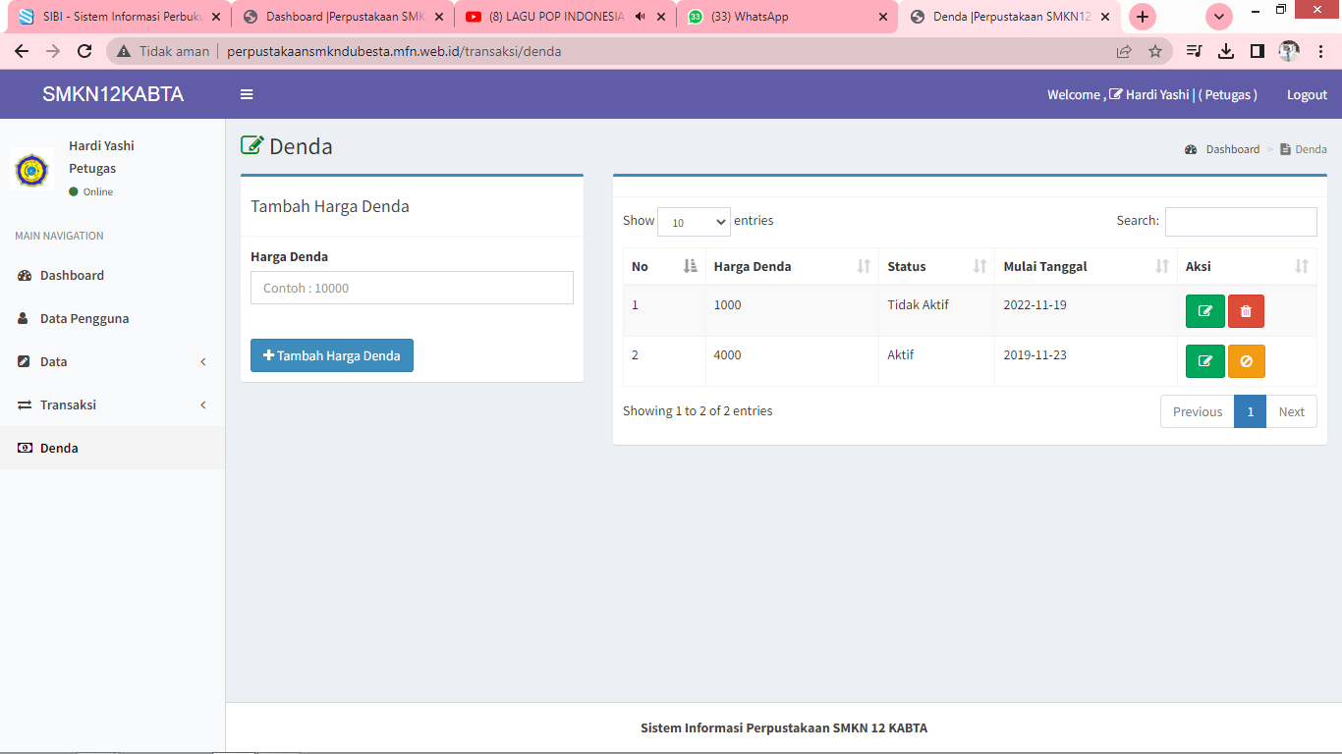

## **Gambar 3.60 Tampilan Halaman Data Denda**

Halaman data denda buku berisi jumlah harga denda yaitu harga denda, status denda dan batas aktif tanggal denda. Petugas dan admin dapat melakukan penambahan maupun perubahan data.

# 

# **BAB IV**

# **PENUTUP**

## **Kesimpulan**

Adapun kesimpulan yang dapat diambil dari perancangan aplikasi perpustakaan berbasis *web* pada SMKN 12 Kab. Tangerang

1. Aplikasi yang dibuat pada perpustakaan SMKN 12 Kab. Tangerang mempermudah staff admin dalam melakukan rekap laporan data transaksi peminjaman buku.
2. Dengan adanya sistem informasi perpustakaan berbasis *website* mempermudah pustakawan dalam mengelola data peminjaman buku, dikarenakan pustakawan tidak perlu mengelola data secara manual dengan selembaran kertas.
3. Dengan adanya sistem informasi perpustakaan berbasis *website* mempermudah siswa-siswi dalam peminjaman dan pencarian buku, pengguna hanya perlu memasukkan kata kunci seperti judul buku maupun pengarang.

## **Saran**

Meskipun dalam perancangan sistem informasi perpustakaan berbasis *website* ini sudah terlihat baik, akan tetapi tidak menutup kemungkinan bahwa masih banyak kekurangan pada sistem informasi yang penulis buat ini. Penulis berharap sistem informasi yang penulis buat dapat dikembangkan dengan lebih baik lagi dan tidak hanya dalam sebatas peminjaman dan pengembalian buku saja, akan tetapi bisa dikembangkan lebih luas lagi dalam cakupan fungsi dan juga fitur-fitur yang ada.

# **DAFTAR PUSTAKA**

Abdulloh, R. (2015). *Web Programming is Easy*. Jakarta: PT. Elex Media Komputindo.

Abdurrahman, H., & Riswaya, A. R. (2014). Aplikasi Pinjaman Pembayaran Secara Kredit Pada Bank Yudha Bhakti. *Jurnal Computech & Bisnis*, *8*.

Ariawan, J., & Wahyuni, S. (2015). Aplikasi Pengajuan Lembur Karyawan Berbasis Web. *Jurnal Sisfotek Global*, *5*.

Arif, A., & Mukti, Y. (2017). Rancang Bangun Website Sekolah Menengah Pertama (SMP) Negeri 8 Kota Pagar Alam. *Jurnal Ilmiah Betrik*, *8*(03), 156–165. doi:10.36050/betrik.v8i03.76

Arifin, S., & Krisnadita, Y. (2017). Aplikasi Plugin Transfer Domain di PT Beon Intermedia. *Jurnal Teknologi Informasi*, *8*, 76.

Brady, M., & Loonan, J. (2010). *Exploring the use of entity-relationship diagramming as a technique to suport grounded theory inquiry.* Bradford: Emerald Group Publishing.

Destiningrum, M., & Adrian, Q. J. (2017). Sistem informasi penjadwalan dokter berbasis web dengan menggunakan framework codeigniter (studi kasus : rumah sakit yukum medical centre). *Jurnal Teknoinfo*, *11*, 30–37.

Hariyanto, A. (2015). *Membuat Aplikasi Computer Based Test dengan PHP MySQL dan Bootstrap,*. Yogyakarta: Andi.

Ladjamudin, A. B. Bin. (2013). *Analisis dan Desain Sistem Informasi*. Yogyakarta: Graha Ilmu.

Manurung, I. H. G. (2019). Sistem Informasi Lembaga Kursus dan Pelatihan (LKP) City Com Berbasis Web Menggunakan PHP dan MySQL. *Mahajana Informasi*, *4*, 42–50.

Mauluddin, A. (2011). Aplikasi Web Browser Menggunakan Metode URL(Universal Resource Locator) Pada Sistem Operasi Window. *Jurnal Informasi*, 42–43.

Rahmayu, M. (2016). Rancang Bangun Sistem Informasi Pada Rumah Sakit Dengan Layanan Intranet Menggunakan Metode Waterfall. *Evolusi*, *4*.

Riyadli, H., Arliyana, A., & Saputra, F. E. (2020). Rancang Bangun Sistem Informasi Keuangan Berbasis WEB. *Jurnal Sains Komputer Dan Teknologi Informasi*, *3*(1), 98–103. doi:10.33084/jsakti.v3i1.1770

Sukamto, R. A., & Shalahuddin, M. (2018). *Rekayasa Perangkat Lunak Terstruktur dan Berorientasi Objek (Edisi Revisi*. Bandung: Informatika.

Sutarman. (2012). *Buku Pengantar Teknologi Informasi*. Jakarta: Bumi Aksara.

# **LAMPIRAN**

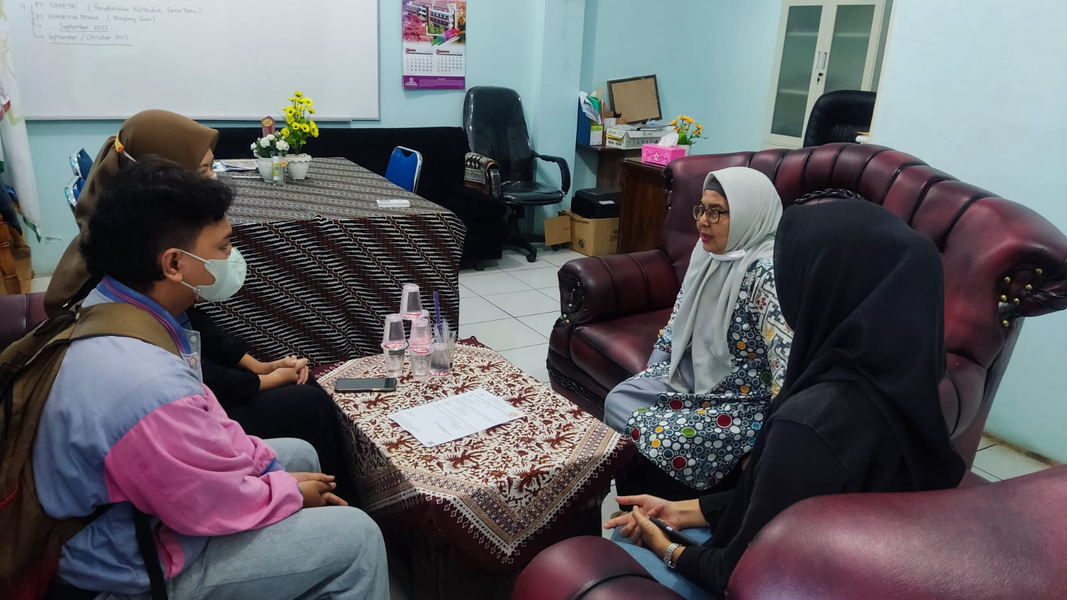

## **Lampiran 1. Sesi Wawancara**

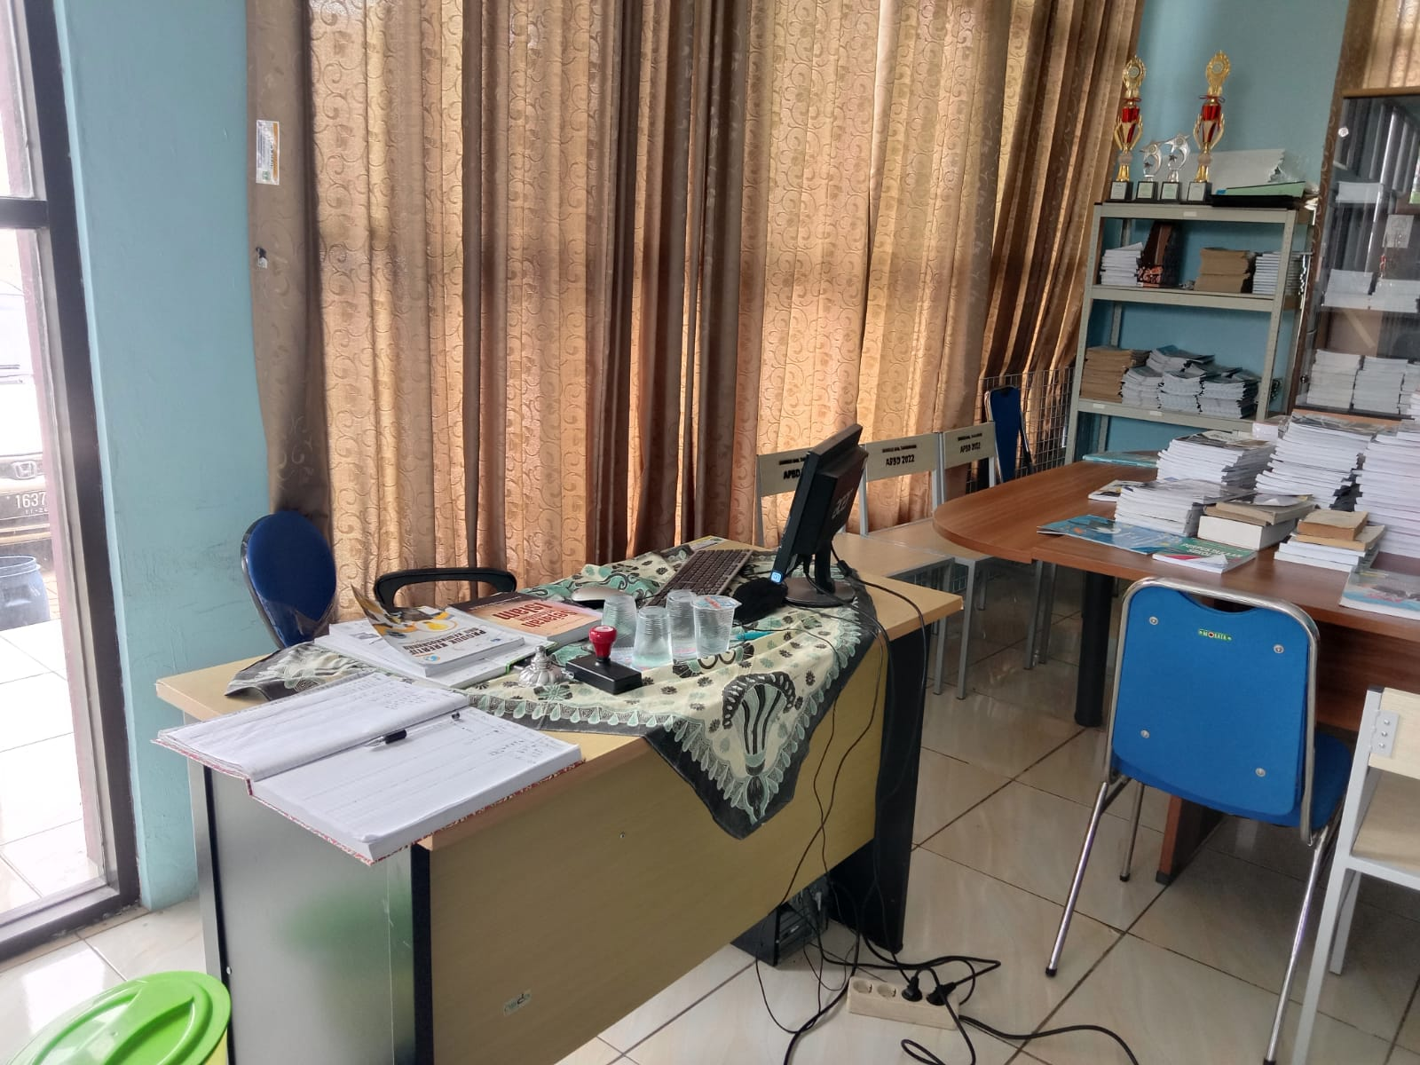

## **Lampiran 2. Hardware Komputer**

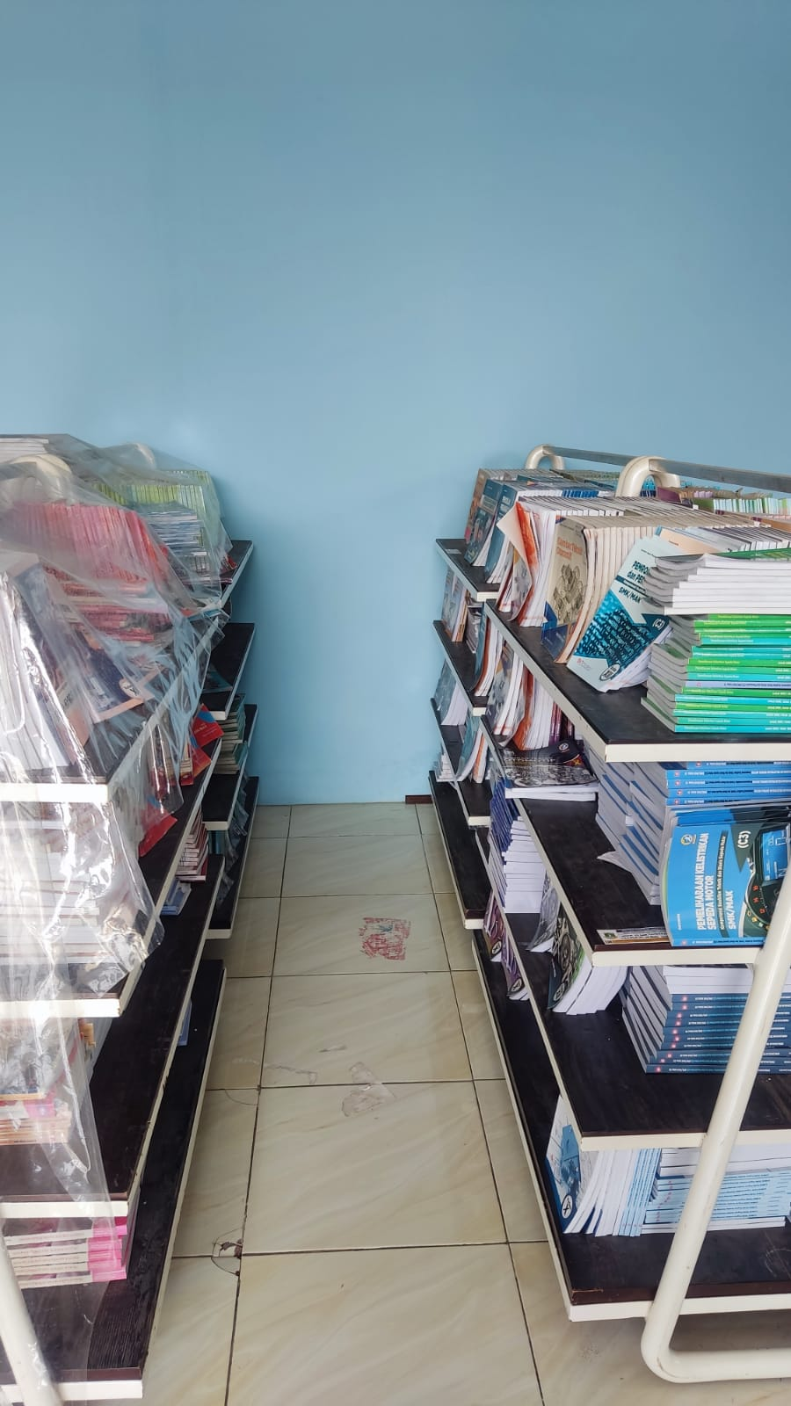

## **Lampiran 3. Buku-buku perpustakaan**

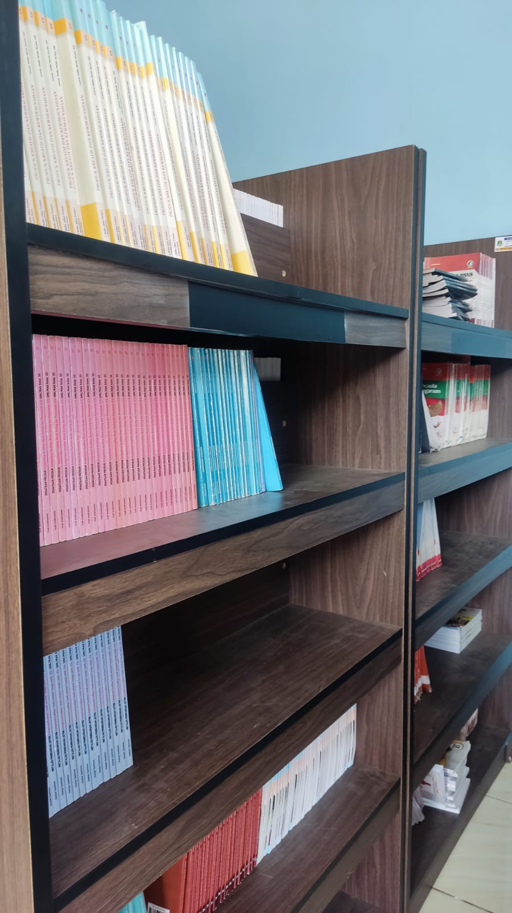

## **Lampiran 4. Buku-buku perpustakaan**

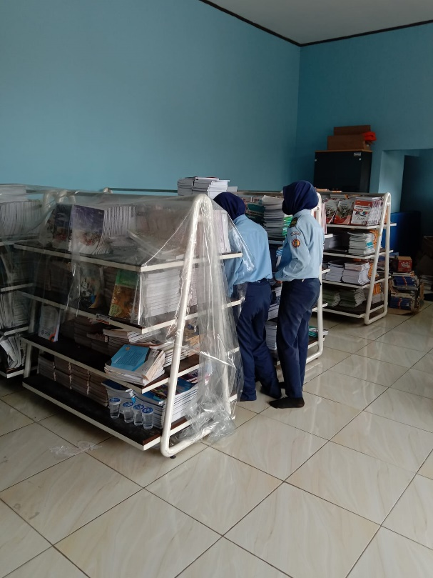

## **Lampiran 5. Pengunjung Perpustakaan**

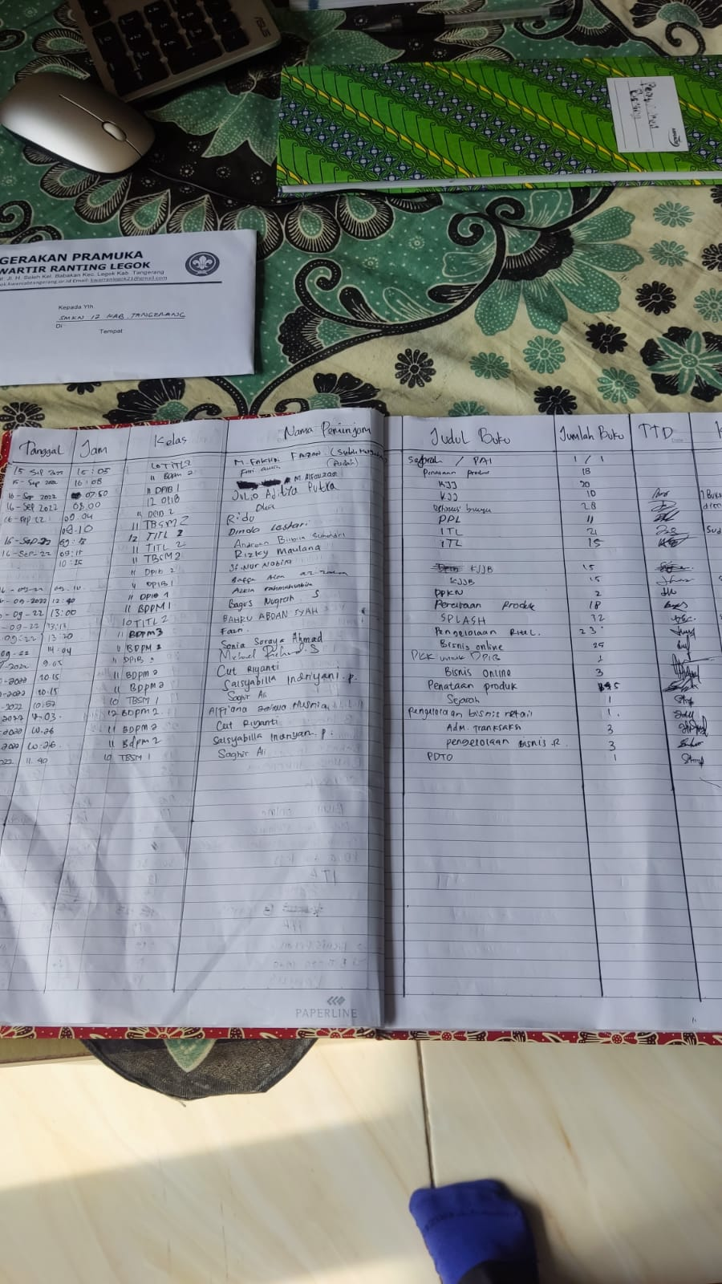

## **Lampiran 6. Catatan Peminjaman Buku**

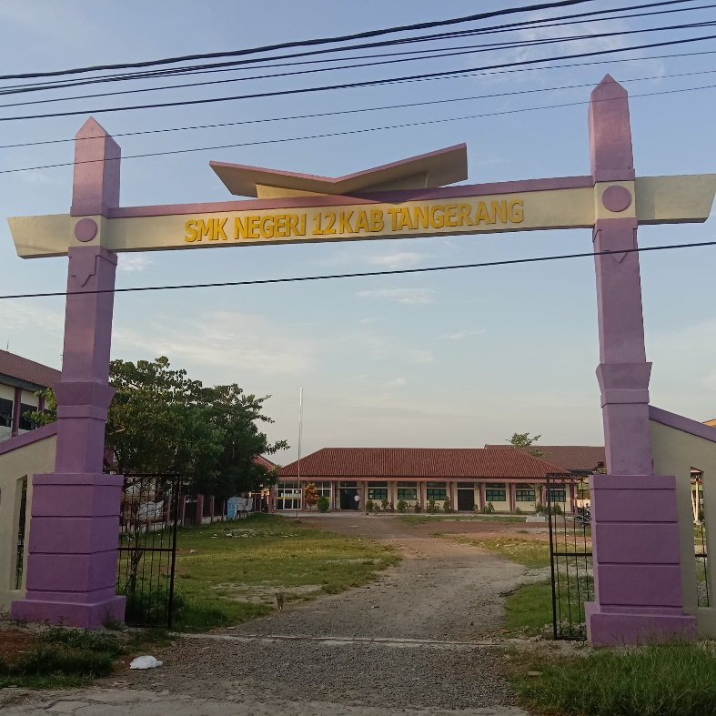

## **Lampiran 7. Halaman Depan Sekolah**

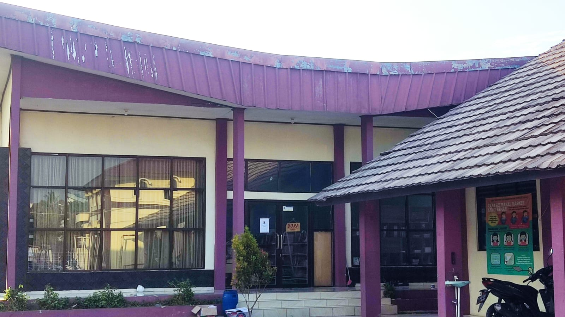

## **Lampiran 8. Halaman Depan Perpustakaan**

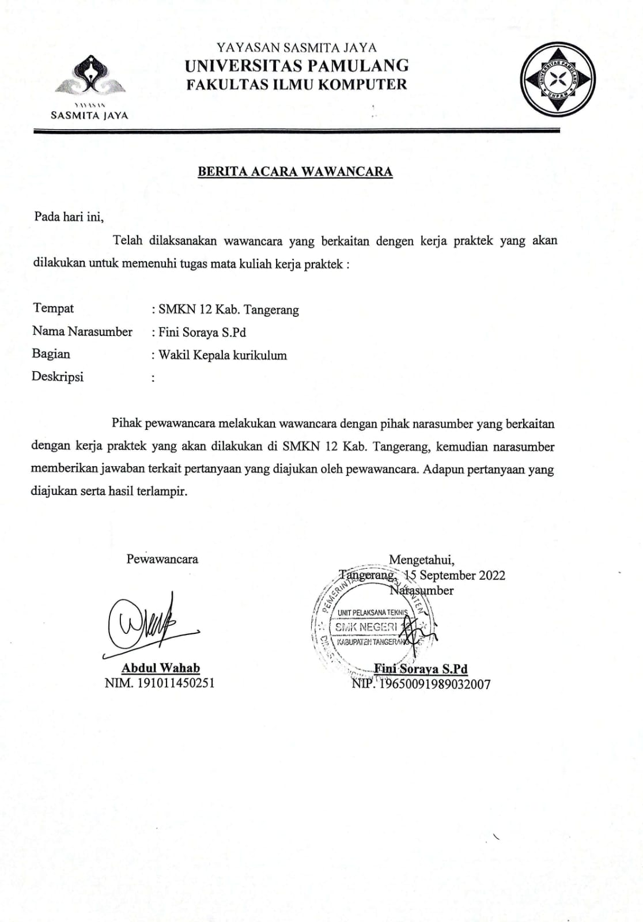

## **Lampiran 9. Surat Berita Acara**

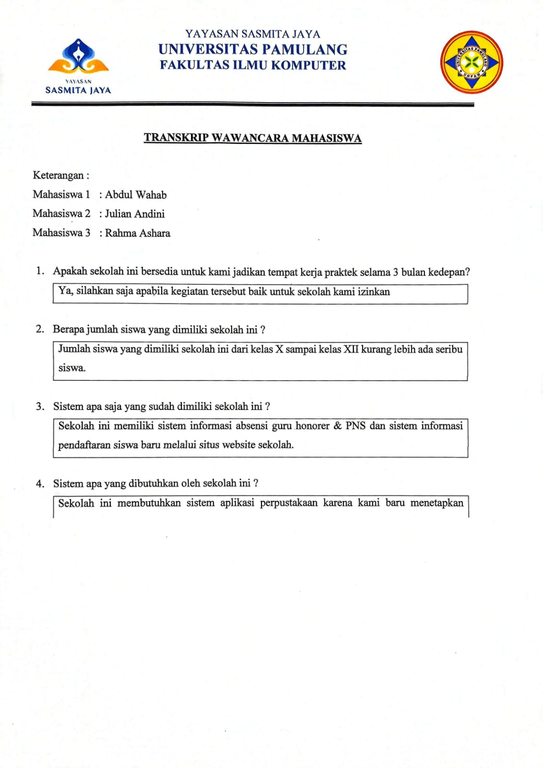

## **Lampiran 10. Transkrip Wawancara**

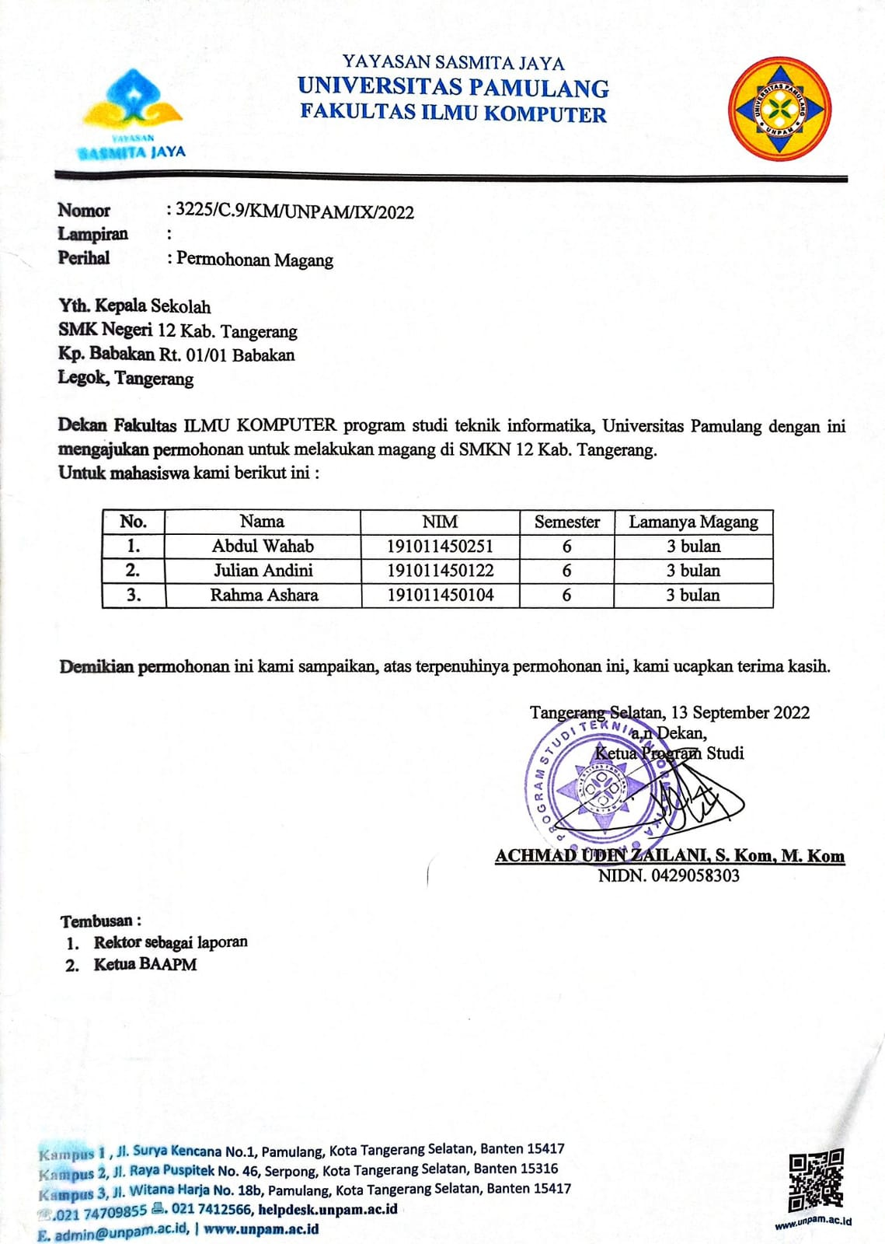

## **Lampiran 11. Surat Permohonan Magang**

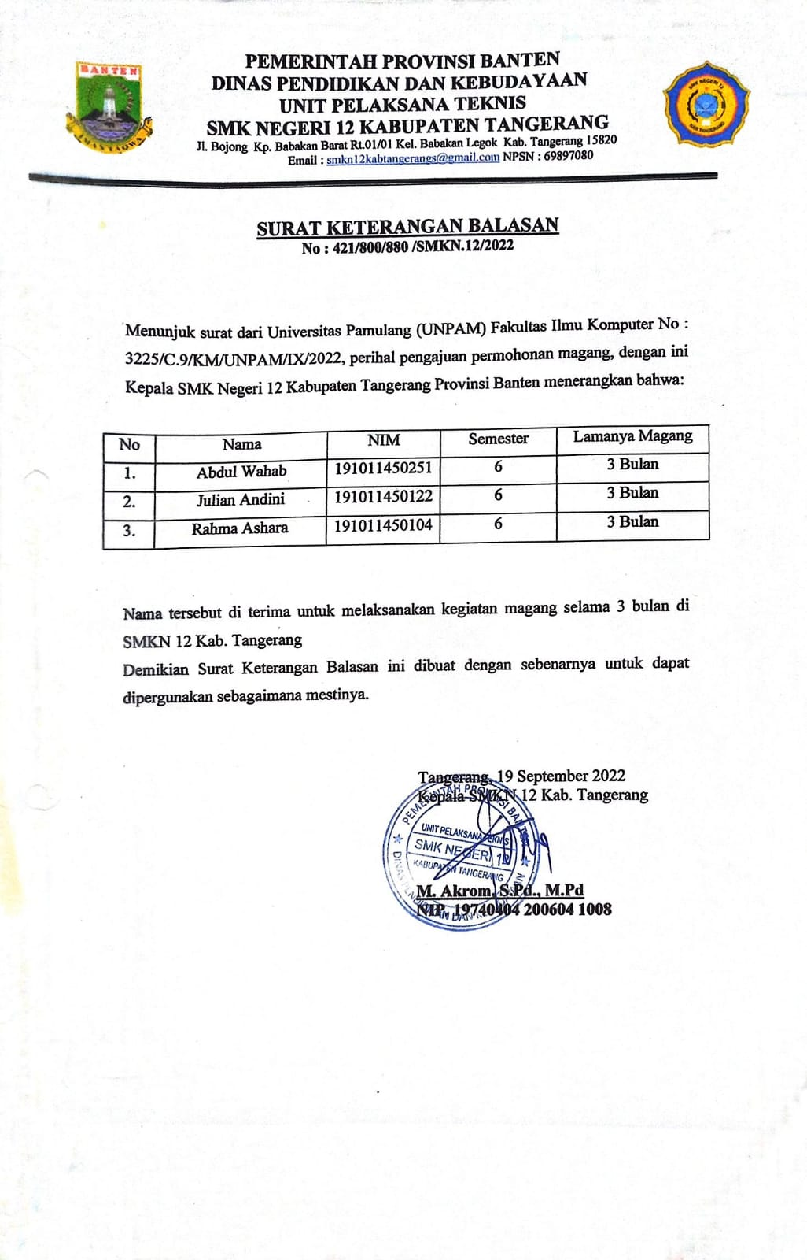

## **Lampiran 12. Surat Keterangan Balasan**

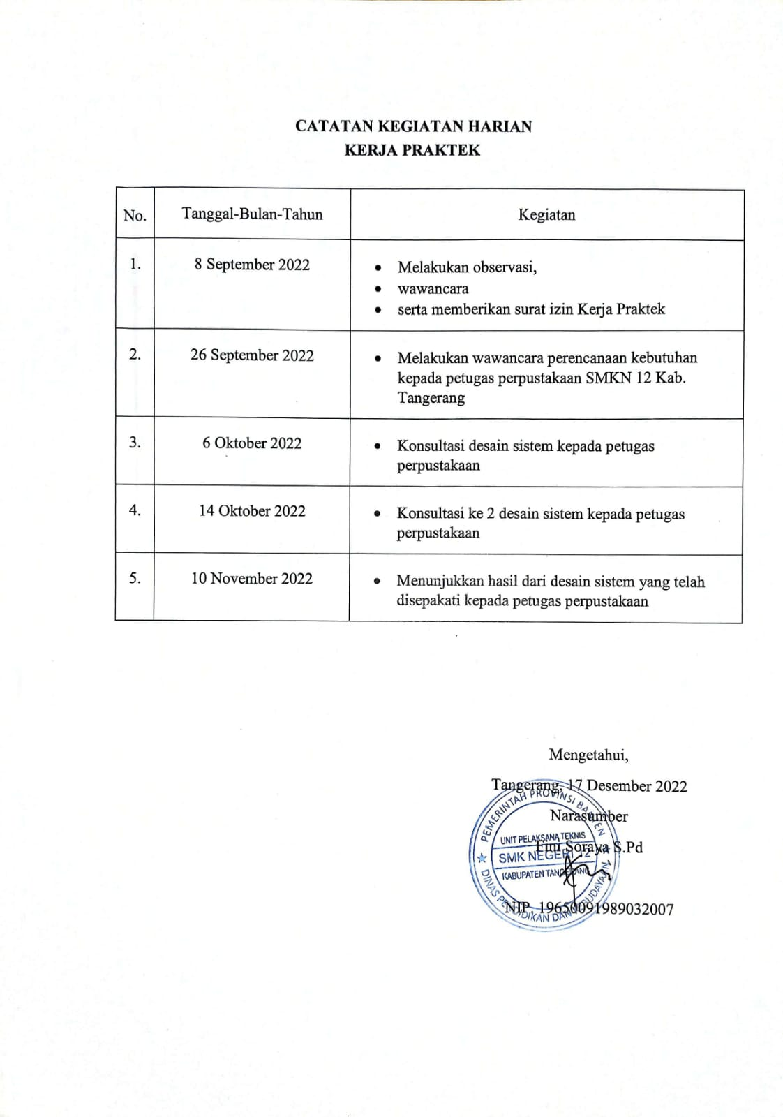

## **Lampiran 13. Catatan Kegiatan Harian Kerja Praktek**